FINALI DI PEDONE

Il finale è l’ultima fase di una partita a scacchi e ne è la logica conclusione, se nessuna delle due parti ha commesso gravi errori che ne abbiano compromesso l’esito della partita già nella fase di apertura o nel mediogioco.

Peraltro, se è vero che è difficile vincere una partita senza conoscere i principi fondamentali dell’apertura, è altrettanto vero che non si può sperare di vincere una partita se si ignorano completamente alcune cognizioni fondamentali della tecnica del finale.

Studiare i finali di soli pedoni è fondamentale perché rappresentando la base sulla quale si poggiano quasi tutti i finali più complessi. Esamineremo quindi dal principio alcune posizioni standard, la cui conoscenza è essenziale, che costituiscono praticamente dei postulati per il finale, per approfondire in seguito lo studio di posizioni più complesse.

Naturalmente non è possibile considerare che un ristretto numero di finali rispetto a quelli che realmente si possono verificare in una partita giocata, quindi inizieremo da posizioni “classiche”, cui non dovrebbe essere difficile ricondurre i casi più complicati.
REGOLA DEL QUADRATO

Il Re, al contrario di quanto avviene in fase di apertura e nel mediogioco, nel finale riveste un ruolo importante, se non addirittura fondamentale, per l'esito della partita. A maggior ragione questo vale nei finali di pedone, dove la posizione più attiva di uno dei due monarchi può garantire la vittoria anche con una situazione di parità materiale. Poniamo il caso di un finale di Re e pedone contro Re - un finale che esamineremo approfonditamente nelle sue varie sfaccettature. E' lapalissiano che la parte più forte può vincere solo se riesce a promuovere il pedone, tuttavia il procedimento vincente può essere più o meno complicato a seconda del fatto che il fante sia accompagnato nel suo cammino trionfale dal proprio monarca. Nel caso non lo fosse - quindi se il pedone decidesse di avventurarsi verso la méta solo con le proprie forze - si può stabilire con precisione matematica se questa sua avventura può essere coronata da successo utilizzando la cosiddetta "regola del quadrato". L'enunciato è il seguente: - Se il Re della parte più debole non si trova all'interno del quadrato che ha come lato la distanza che intercorre tra la casa dove è situato il pedone e la casa di promozione dello stesso, il fante può essere promosso anche senza l'aiuto del proprio monarca. In caso contrario, esso è destinato a soccombere. Vediamo un esempio:
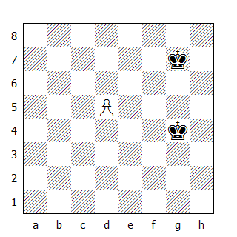

In questo caso, i vertici del quadrato del pedone bianco in d5 sono d5-a5-a8-d8 verso sinistra e d5-g5-g8-d8 verso destra. Se il Re Nero non si trova all'interno di questi due quadrati, il pedone è in grado di promuoversi anche senza l'aiuto del proprio Re, viceversa verrà catturato.

Re Nero in g4: 1.d6 Rf5 2.d7 Re6 3.d8D

Re Nero in g7: 1.d6 Rf7 2.d7 Re7 3.d8D+ Rxd8
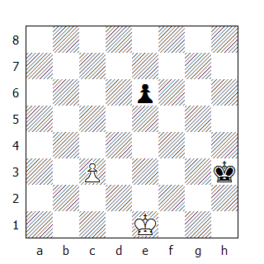

Nella posizione qui sopra raffigurata il Re Nero è effettivamente all'interno del quadrato, ma il pedone in e6 lo costringerà ad uscire, permettendo al fante bianco di promuoversi:

1.c4 Rg4 2.c5 Rf5 3.c6 Re5 4.c7 Rd6 5.c8D

Nella posizione seguente invece ammiriamo come la regola del quadrato possa essere applicata con successo anche in posizioni apparentemente semplici da comprendere.
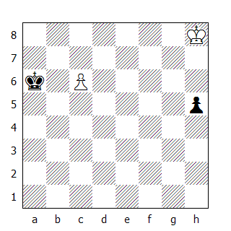
Studio di Reti, 1921

A prima vista, sembra che il Bianco possa abbandonare senza alcuna remora, visto che il Re Nero è nel quadrato del pedone Bianco, mentre quello Bianco è fuori da quello del fante nero. Invece l'impossibile accade!

1.Rg7 Rb6
Neppure il tentativo di spingere immediatamente il pedone a promozione cambia il risultato: 1...h4 2.Rf6 h3 3.Re6 (oppure 3.Re7) 3...h2 4.c7 ed entrambi i pedoni promuovono contemporaneamente.

2.Rf6 h4
Altrimenti il pedone cade.

3.Re5!
La mossa chiave! Il monarca bianco minaccia di entrare nel quadrato del pedone avversario (3...Rxc6 4.Rf4), quindi 3...h3 risulta forzata, ma adesso il Re Bianco può accompagnare il proprio fante verso la promozione:

4.Rd6 h2 5.c7 h1D 6.c8D e la patta è garantita.

Quest'ultimo esempio non è altro che una delle possibili evoluzioni dello studio di Reti precedentemente analizzato. Pur con la mossa a disposizione, il Bianco non è in grado di forzare la vittoria.
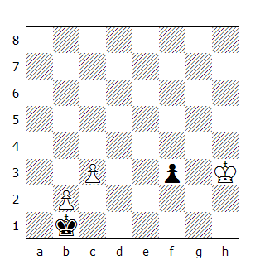

1.c4
Oppure 1.b4 Rc2 2.Rg3 (o anche 2.b5 Rxc3 3.b6 - 3.Rg3 Rd4 rientra nella variante principale - 3...Rd3 4.Rg3 Re3 5.b7 f2) 2...Rxc3 3.b5 Rd4! (di nuovo la mossa chiave, che minaccia il rientro nel quadrato del pedone bianco) 4.b6 Re3 5.b7 f2 6.b8D f1D; ovvero 1.Rg3 Rxb2 2.c4 Rc3 3.c5 Rd4 4.c6 Re3 5.c7 f2

1...Rc2
Va bene anche 1...Rxb2 2.Rg3 Rc3 3.c5 Rd4 4.c6 Re3 5.c7 f2

2.c5 Rd3 3.Rg3 Re3 4.c6 f2 5.c7 f1D 6.c8D Df2+ 7.Rg4 Dxb2

L’OPPOSIZIONE

Nei finali di pedone, una funzione importante è svolta dal Re. La possibilità di limitare o forzare in qualche modo le mosse del monarca avversario può risultare determinante per l'esito finale di una partita. Ecco perché è di capitale importanza conoscere uno dei concetti fondamentali che regolano questo tipo di finali: L'OPPOSIZIONE.

L'opposizione è quella particolare posizione dove i due Re si vengono a trovare uno di fronte all'altro (lungo la colonna, la traversa o anche in diagonale) ad una distanza di caselle dispari (uno, tre o cinque). Prendiamo il caso di due Re che si trovano uno di fronte all'altro lungo la colonna a distanza di una casella.
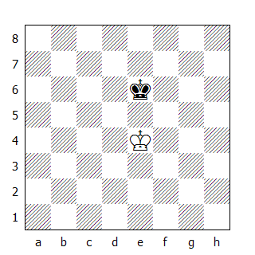

Chi ha l'opposizione? Per stabilirlo bisogna sapere chi ha la mossa. Il vantaggio di avere l'opposizione in posizioni simili è di impedire all'avversario di penetrare nel campo nemico, avendo nel contempo la possibilità di farlo con il proprio monarca. Quindi possiamo stabilire che in questa posizione l'opposizione ce l'ha la parte CHE NON DEVE MUOVERE. Supponiamo che la mossa sia al Bianco: egli non sarà in grado di impedire al monarca nero di avanzare.

Per esempio 1.Rd4 Rf5 oppure 1.Rf4 Rd5.

L'opposizione con i due Re distanziati solo da una casella viene definita OPPOSIZIONE VICINA, se invece la distanza è superiore si parla di OPPOSIZIONE LONTANA.
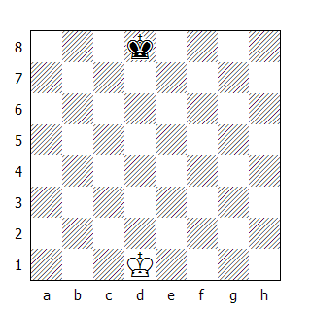

In questo caso, i due Re sono sulla stessa colonna, ma distanti. Chi ha l'opposizione? Basta contare le caselle che separano i due Re. Ricordando che per avere l'opposizione, il numero deve essere dispari, è evidente che chi muove può ottenerla - un altro metodo per capirlo è guardare il colore delle case sulle quali sono sistemati i Re: se il colore è identico, l'opposizione è di chi non deve muovere, il contrario invece se il colore è diverso.

Se la scacchiera è vuota, risulta semplice capire se esiste l'opposizione, ma se la scacchiera è affollata da pedoni, c'è il rischio di sbagliarsi. Come detto in precedenza, l'opposizione (vicina o lontana) esiste se i due Re si trovano su case dello stesso colore, ma come capirlo se non sono sulla stessa colonna o traversa?

In tal caso possiamo applicare quella che potremmo definire la REGOLA DEL PARALLELOGRAMMA: idealmente si traccia sulla scacchiera un parallelogramma (rettangolo o quadrato) in cui le case dove si trovano i due Re rappresentano due dei quattro angoli. Se i quattro angoli del parallelogramma sono rappresentati da quattro case dello stesso colore, allora c'è l'opposizione, in caso contrario non c'è. Questa è la cosiddetta OPPOSIZIONE VIRTUALE.
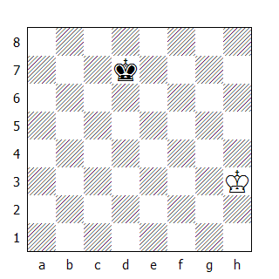

Nel diagramma raffigurato, le case sono tutte e quattro dello stesso colore (d7-d3-h3-h7), quindi siamo in presenza di un'opposizione virtuale.
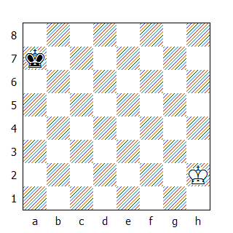

In questo caso invece l'opposizione non c'è, visto che il colore delle case angolari del parallelogramma (a7-a2-h2-h7) sono diverse - se il Re Nero si trovasse in b6, allora l'opposizione esisterebbe (b6-b2-h2-h6).

LA TRIANGOLAZIONE

A differenza di quanto avviene nella fase di apertura, nel finale una perdita di tempo può risultare vantaggiosa, soprattutto se si dispone di uno spazio di manovra superiore a quello dell'avversario. Un tipico esempio di perdita di tempo è la cosiddetta TRIANGOLAZIONE.

Vediamo un esempio dove questa manovra risulta decisiva per l'esito della partita.
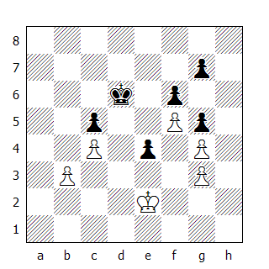

1.Rf2!
Oppure 1.Rd2!, ma non l'immediata 1.Re3?, dato che dopo 1...Re5, il Nero conquista l'opposizione e costringe il Re Bianco ad arretrare, permettendo così al proprio monarca di penetrare in d4.

1...Re5
Forzata, visto che dopo 1...Rc6 il pedone e4 cade, ma adesso il Bianco è in grado di conquistare l'opposizione proseguendo con

2.Re3
Ora il Re Nero è costretto a retrocedere e il Bianco potrà finalmente catturare il pedone e4, vincendo poi il finale. La manovra attuata dal Bianco (Re2-f2-e3) è una triangolazione, che illustra l'utilità, in determinate posizioni, di perdere un tempo per ottenere la posizione desiderata.

Perdere o guadagnare un tempo nei finali di pedone può condizionare spesso l'esito finale - ad esempio (come abbiamo già avuto occasione di vedere) può permettere di guadagnare l'opposizione. Per esempio, nella posizione qui sotto raffigurata, i due Re sono in opposizione, ma chi la detiene dipende da chi non avrà la mossa, dopo che i pedoni lungo la colonna 'h' avranno esaurito le proprie mosse.
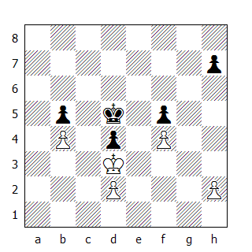

Un veloce calcolo delle mosse possibili ci fa capire che in questa posizione vince chi non deve muovere. Infatti, se toccasse al Bianco, egli non sarebbe in grado di arrivare al blocco completo della posizione senza avere la mossa. Per esempio: 1.h3 (oppure 1.h4 h5) 1...h6 2.h4 h5 e il Re Bianco deve arretrare.

Se toccasse al Nero, il risultato sarebbe l'opposto: 1...h6 (oppure 1...h5 2.h4) 2.h3 h5 3.h4 e ora è il Re Nero che deve arretrare.

Come si evince da questo esempio, nelle posizioni dove la struttura pedonale è simmetrica (e la distanza fra i pedoni mobili è di un numero di caselle PARI), chi non ha la mossa è in grado di forzare l'avversario ad esaurire le proprie mosse di pedoni semplicemente copiando quelle dell'avversario.

LO ZUGZWANG RECIPROCO

Uno speciale tipo di posizione merita una spiegazione particolare; trattasi dello zugzwang reciproco. Durante uno zugzwang normale non importa a chi tocca muovere perché la parte in vantaggio, se ha la mossa, generalmente dispone di una mossa d’attesa che gli permette di trasferire il tratto all’avversario. Ciò non avviene invece nel caso dello zugzwang reciproco, che può essere definito come una posizione nella quale chiunque abbia la mossa è costretto ad indebolire la propria posizione.

Un esempio banale per illustrare il concetto:

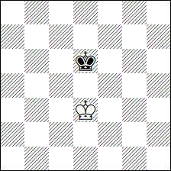

Ammettiamo che nella posizione qui sopra raffigurata, vince chi riesce a portare per primo il Re in fondo alla scacchiera; questa è una posizione di zugzwang reciproco, perché chi ha la mossa deve cedere il passo all’avversario, perdendo così la corsa.

Nei finali lo zugzwang reciproco ricorre piuttosto di frequente e anche in quelli di soli pedoni (come avremo occasione di vedere) non mancheranno gli esempi.
TEORIA DELLE CASE CRITICHE

Un altro concetto fondamentale da conoscere per padroneggiare al meglio i finali di soli pedoni è la TEORIA DELLE CASE CRITICHE. Possiamo raggruppare questa teoria in tre casistiche:

- Case critiche di un pedone libero
- Case critiche di un pedone bloccato
- Case critiche dietro al pedone

CASE CRITICHE DI UN PEDONE LIBERO

Le case critiche (o efficaci) di un pedone libero che non ha ancora raggiunto la quinta traversa sono quelle situate sopra il pedone stesso a due o più traverse di distanza dal fante, che fanno parte della colonna dello stesso pedone e delle due colonne contigue allo stesso. Se invece il pedone ha raggiunto o superato la quinta traversa, le case critiche del pedone fanno sempre parte della colonna del fante e delle due contigue, sistemate sopra di esso, ma sono comprese anche quelle sistemate nella traversa al di sopra del pedone. L'occupazione da parte del Re di una di queste case è condizione necessaria e quasi sempre sufficiente per accompagnare vittoriosamente il pedone a promozione.
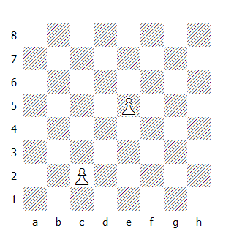

Nella posizione raffigurata qui sopra, le case critiche del pedone in c2 sono quelle comprese nel rettangolo b4-d4-d8-b8, mentre quelle del pedone in e5 sono comprese nel quadrato d6-f6-f8-d8.

Nella prossima posizione, il tratto decide il risultato del finale. Se toccasse al Bianco muovere, potrebbe occupare una delle case critiche (d4-e4 o f4), vincendo così il finale. Vediamo come:
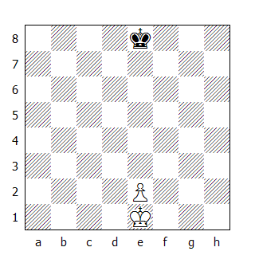

1.Rf2 Re7 2.Re3 Re6 3.Re4
Ecco che il Re Bianco ha occupato la casa critica e4. In aggiunta, egli possiede anche l'opposizione - da notare, tuttavia, che se in questa posizione toccasse al Bianco muovere, riuscirebbe comunque a conquistare l'opposizione muovendo il pedone in e3.

3...Rd6
Ora è relativamente facile portare a promozione il pedone: basta sistemare il Re in ANTIOPPOSIZIONE, ossia a salto di cavallo rispetto al Re avversario, per costringerlo ad arretrare fino all'ultima traversa.

4.Rf5
Naturalmente, se il Re Nero avesse occupato la casa f6, quello Bianco avrebbe raggiunto la casa d5.

4...Re7
Da notare che dopo 4...Rd5, il Bianco può spingere il pedone: 5.e4+ (va bene anche 5.e3) 5...Rd6 6.Rf6 Rd7 7.e5 e con il monarca bianco già sistemato su una casa critica, il pedone promuove senza alcuna difficoltà - per esempio 7...Re8 8.Re6 (ma non 8.e6?? Rf8 9.e7+ Re8 10.Re6 stallo!) 8...Rd8 9.Rf7 e vince.

5.Re5 Rf7 6.Rd6 Re8
6...Rf6 7.e4 Rf7 8.e5 ecc.

7.Re6
Ed ecco che il Re Bianco ha occupato una delle possibili case critiche del pedone bianco in e5: quindi il fante può arrivare senza problemi fino alla quinta traversa.

7...Rd8 8.e4 Re8 9.e5 Rd8 10.Rf7
Il Re garantisce al proprio fante la protezione fino alla casa di promozione.

10...Rd7 11.e6+ Rd8 12.e7+ Rd7 13.e8D+ 1–0

Se la mossa invece è al Nero, quest'ultimo riesce a pattare, impedendo al monarca bianco di occupare una delle case critiche del rettangolo d3-f3-f8-d8:

1...Re7 2.Rf2 Re6 3.Re3 Re5!
Oppure 3.Rf3 Rf5! Adesso il Nero ha l'opposizione e mantenendola si garantirà la patta.

4.Rd3 Rd5 5.e4+
5.e3 non cambia le cose: 5...Re5 6.Re2 Re4 ecc.

5...Re5 6.Re3
Il Bianco ha l'opposizione, ma non occupa una casa critica: ecco la differenza!

6...Re6 7.Rd4
Se 7.Rf4 allora 7...Rf6.

7...Rd6 8.e5+ Re6 9.Re4 Re7 10.Rf5 Rf7 11.e6+ Re7 12.Re5 Re8 13.Rf6 Rf8 14.e7+ Re8 15.Re6 Stallo.

Anche in questo studio di F. Dedrle, il risultato finale dipende da chi ha il tratto.
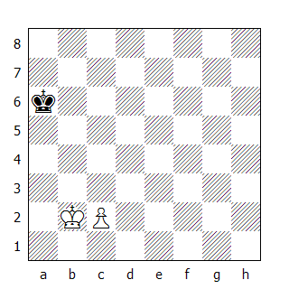

Le case critiche del pedone sono comprese nel rettangolo b4-d4-d8-b8 ma, vista la posizione dei Re, solo una terna è degna di considerazione - b4-c4-d4.

Quindi se il Bianco ha il tratto, vince giocando

1.Rc3 Rb5 2.Rd4! Rc6 3.Rc4!
Opposizione su casa critica. Il seguito è già noto…

3...Rb6 4.Rd5 Rc7 5.Rc5 Rd7 6.Rb6 Rc8 7.Rc6 Rb8 8.c4 Rc8 9.c5 Rb8 10.Rd7 Rb7 11.c6+ Rb8 12.c7+ Rb7 13.c8D+ 1–0

Se invece toccasse al Nero, sarebbe in grado di pattare proseguendo con

1...Rb6!
Ma non 1...Rb5?? 2.Rb3 Rc5 3.Rc3 Rd5 4.Rb4 e il Bianco conquista la casa critica.

2.Rb3 Rb5!
oppure 2.Rc3 Rc5!

3.Rc3 Rc5 4.Rd3 Rd5 5.c3 Rc5 e patta, come abbiamo già visto.

Per concludere la trattazione della teoria delle case critiche riguardanti il pedone libero - e, più in generale, dei finali Re e pedone contro Re, analizziamo il finale con il pedone su colonna di torre. In questo tipo di finale, le probabilità di patta sono elevatissime. Una regola pratica per capire se il finale può essere vinto è la seguente: fatta salva la regola del quadrato, se il Re della parte più debole non riesce a raggiungere la terna di caselle sulla traversa di promozione del pedone che partono dalla colonna dove si trova il fante, la promozione non può essere evitata. In caso contrario, la partita è patta.

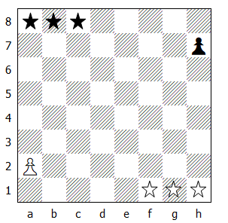

Nel diagramma qui sopra raffigurato, le stelline nere indicano le case dove il Re Nero deve trovarsi per garantirsi la patta (l’unica eccezione la vedremo fra poco); di converso, le stelline bianche indicano le case dove deve trovarsi invece il Re Bianco.
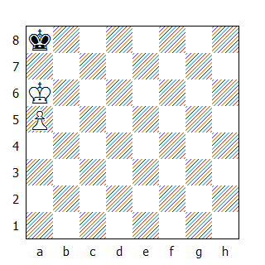

Nel prossimo esempio, vediamo praticamente quanto detto in precedenza.
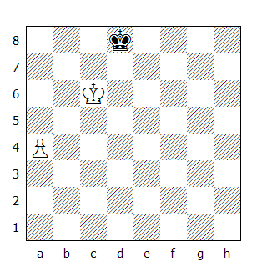

Se toccasse al Bianco muovere, questi vincerebbe impedendo al Re Nero di raggiungere la casa c8 (facente parte della terna a8-b8-c8): 1.Rb7! Rd7 2.a5 e il pedone viene promosso. Se invece la mossa fosse al Nero, potrebbe pattare giocando 1...Rc8 2.a5 Rb8 ecc.

Nella posizione seguente, il Bianco vince anche muovendo il pedone; è vero che così facendo il Re Nero raggiunge la casa c8, ma il fante riesce ad impedire al monarca l'accesso alla casa b8:

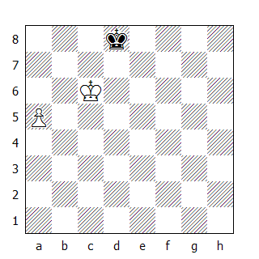

1.a6 Rc8 2.a7

CASE CRITICHE DI UN PEDONE BLOCCATO

Prima di introdurre il finale di Re e pedone contro Re e pedone, torniamo per un attimo sul concetto di casa critica. In precedenza abbiamo visto quali sono le case critiche di un pedone libero, adesso invece prendiamo in considerazione quelle di un pedone bloccato da un omologo avversario. In quest'ultimo caso, il campo delle case critiche cambia completamente: esso è composto dalle due terne di case poste di fianco al fante bloccato e le sette poste dietro allo stesso pedone:

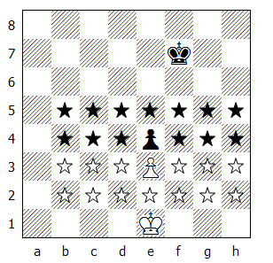

Nel diagramma qui sopra illustrato, le stelline bianche rappresentano il campo critico del pedone bianco (il rettangolo che ha come vertici le case b2-b3-h2-h3), mentre quello del pedone nero è formato dal rettangolo che ha come vertici le case b4-b5-h5-h4 (stelline nere). L'occupazione di una delle case critiche garantisce la cattura del pedone, ma non automaticamente la vittoria, soprattutto nei finali di Re e pedone contro Re e pedone.

Ammettiamo che la mossa sia al Bianco: egli può conquistare una delle case critiche della terna del pedone nero - la casa b4 – tuttavia, dopo aver catturato il pedone, il Nero sarà in grado di conquistare l'opposizione e di impedire al Re Bianco di conquistare una delle case critiche necessarie per promuovere il pedone.

1.Rd2 Re6 2.Rc3 Rd5 3.Rb4 Rd6
Opposizione diagonale!

4.Rc4 Rc6
Anche 4...Re6 raggiunge lo scopo.

5.Rd4 Rd6 6.Rxe4 Re6 e la patta non può sfuggire al Nero.

Il prossimo esempio rappresenta un'eccezione: con la mossa, il Bianco conquista una casa critica del pedone nero, ma non riesce a catturarlo! (naturalmente, questo vale anche per le coppie di pedoni avversarie in g6-g7, b2-b3 e g2-g3):
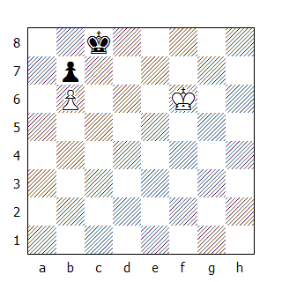

1.Re7 Rb8 2.Rd7 Ra8 3.Rc7 Stallo!

CASE CRITICHE DIETRO AL PEDONE

Esistono anche un terzo tipo di case critiche che riguardano il pedone; esse si trovano dietro il fante lungo la colonna e il campo è composto da una o due case, a seconda se il pedone si trova ancora sulla traversa iniziale o se è già stato mosso.
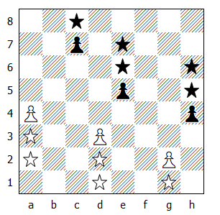

Questo tipo di campo risulta utile soprattutto nei finali con pedoni avversari posti su colonne contigue a salto di cavallo. Se il Re della parte in svantaggio riesce ad occupare una delle case critiche del campo, forza l'avversario a cambiare i pedoni. Per chiarire il concetto, vediamo un esempio:
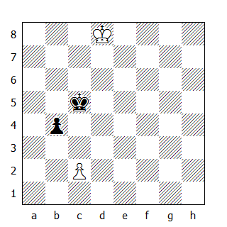

In questa posizione, il Nero è in grado di catturare per primo il fante avversario, ma se la mossa è al Bianco, il Re può entrare nel campo critico posto dietro il pedone b4 (formato dalle case b5 e b6), forzandone il cambio: 1.Rc7 Rc4 2.Rb6 Rc3 3.Rb5 ecc.

RE E PEDONE CONTRO RE E PEDONE

Per rendere più sistematico lo studio di questo tipo di finale, è meglio suddividerlo in tre categorie:

1 - Pedoni contrapposti (sulla stessa colonna)
2 - Pedoni contigui (su colonne vicine)
3 - Pedoni distanti (separati da più di una colonna)

PEDONI CONTRAPPOSTI

Abbiamo già visto un paio di esempi di questo tipo di finale. Una posizione estremamente interessante è la seguente - se la mossa è al Bianco vince, se è al Nero patta.
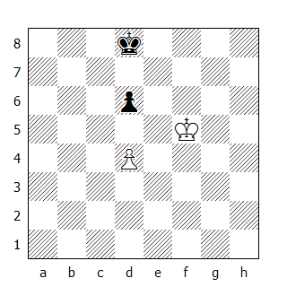

Mossa al Bianco:

1.d5!!
Apparentemente anche 1.Re6 conduce alla vittoria; in realtà dopo 1...d5!! il Bianco cattura il pedone, tuttavia il Re non riesce più ad entrare nel campo critico del pedone d4 (che, ricordiamo, è composto dal quadrato c6-c8-e8-e6) 2.Rxd5 Rd7 Opposizione! Il finale è patto.

1...Re7
Ora il Bianco può occupare la casa critica g6 - circostanza che gli garantisce la cattura del pedone nemico - ma il dettaglio che rende la posizione vincente è che il campo critico del pedone in d5 permette al monarca di guadagnare l'opposizione!

2.Rg6 Re8
Conquistando momentaneamente l'opposizione, ma con un pedone in quinta traversa non è possibile mantenerla.

3.Rf6 Rd7 4.Rf7
Opposizione orizzontale!

4...Rd8 5.Re6 Rc7 6.Re7 Rc8 7.Rxd6 Rd8
Eccoci arrivati alla resa dei conti. Il Nero ha riconquistato l'opposizione, tuttavia il Re Bianco ha occupato una casa critica e questo gli permette di portare a promozione il fante.

8.Re6 Re8 9.d6 Rd8 10.d7 Rc7 11.Re7 1-0

Un caso curioso è raffigurato nel prossimo diagramma: Chiunque abbia la mossa, deve stare attento a non avvicinare troppo velocemente il proprio Re ai pedoni, pena la sconfitta!
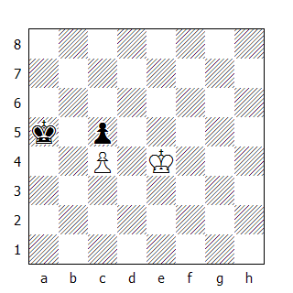

Supponendo che muova per primo il Bianco, egli deve proseguire con

1.Re5
E non 1.Rd5??, che perde dopo 1...Rb4.

1...Ra6!
Anche il Nero deve evitare il trabocchetto: 1...Rb4?? 2.Rd5; non va bene neppure 1...Ra4??, visto che il Bianco può "triangolare", costringendo il monarca nero a cadere nel trabocchetto: 2.Rd6! Rb4 3.Rd5!

2.Rd6
Il Bianco guadagna il pedone...

2...Rb6
...ma il Nero ottiene l'opposizione - e con il pedone bianco in quarta traversa, abbiamo già visto che questo garantisce la patta.

3.Rd5 Rb7!
3...Rc7?? 4.Rxc5 e vince.

4.Rxc5 Rc7 ecc.

Come abbiamo già visto, il pedone di torre è spesso pegno di patta, tuttavia vi sono delle posizioni dove è possibile forzare la vittoria tramite una sottile e inattesa manovra.
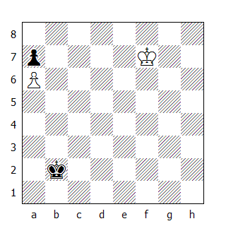

Questo finale si è verificato in una partita di torneo. Il Bianco (che ha la mossa) entra facilmente nel campo critico del pedone nero, catturandolo; tuttavia al Re Nero basterebbe occupare una delle tre case dietro al proprio pedone (a8-b8 o c8) per garantirsi la spartizione del punto.

1.Re6
Il tentativo di catturare subito il pedone è destinato a fallire: 1.Re7? Rc3 2.Rd7 Rd4 3.Rc7 Rc5 4.Rb7 Rd6 5.Rxa7 Rc7 e il Re Nero raggiunge la casa c8, pattando.

1...Rc3
Visto che non è possibile salvare il pedone, il Nero prova a raggiungere la casa c7.

2.Rd5!
La chiave. Il Bianco può catturare il pedone nemico con lo stesso numero di mosse sia spostandosi lungo la traversa, sia utilizzando una manovra "angolare". Il vantaggio di quest'ultima (utilizzata frequentemente nei finali) è di ostacolare o impedire l'accesso ad alcune case all'avversario.

In partita invece il Bianco proseguì con 2.Rd6? rientrando nella variante appena vista dopo 2...Rd4 3.Rc6 Re5 4.Rb7 Rd6 5.Rxa7 Rc7 (Schlage-Ahues, Berlino 1921).

2...Rb4
Anche 2...Rd3 non cambia il risultato finale: 3.Rc6 Rd4 4.Rb7 Rc5 5.Rxa7 Rc6 6.Rb8 e vince.

3.Rc6 Ra5 4.Rb7 Rb5 5.Rxa7 Rc6 6.Rb8 1–0

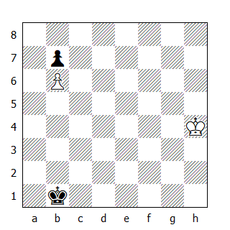

Nella posizione qui sopra raffigurata il Bianco deve lottare per salvare il finale: visto che il pedone in b6 non si può salvare, egli deve far sì che quando il Nero catturerà il pedone il suo Re possa occupare la casa b4, ottenendo così l'opposizione.

1.Rg3
Il tentativo di catturare il pedone nero conduce alla sconfitta: per esempio 1.Rg5 Rc2! (ma non 1...Rb2 2.Rf4! Rb3 3.Re3! e adesso se il Re Nero si muove sulla colonna, il Bianco prende l'opposizione orizzontale, mentre se occupa la colonna 'c' deve mettersi in antiopposizione! Quindi dopo 3...Rc4 proseguirà con 4.Rd2 Rd5 5.Rc3 Rc5 6.Rb3, mentre dopo 3...Rc3 la mossa giusta è 4.Re2!; per esempio 4...Rc4 5.Rd2! Rb4 6.Rc2 Rc5 7.Rb3 Rb5 8.Rc3 ecc.) 2.Rf6 Rc3 3.Re7 Rc4 4.Rd7 Rb5 5.Rc7 Ra6 ecc.

1...Rc2 2.Rf2 Rd3
Se invece 2...Rd2 3.Rf1! Rd3 4.Re1! ecc.

3.Re1 Rc4 4.Rd2 Rb5 5.Rc3 Rxb6 6.Rb4 ecc.

Vediamo un altro esempio tratto dalla pratica:
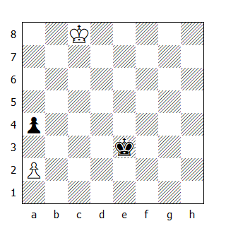

Anche in questo caso il Bianco non è in grado di salvare il proprio pedone o di catturare quello nemico, quindi deve cercare di raggiungere la casa c2:

1.Rd7!
In partita invece il seguito fu 1.Rc7? Rd3? (1...Rd4! oppure 1...a3! vincono) 2.Rb6? (2.Rd6! oppure 2.Rc6 salvano il mezzo punto: 2...Rc3 - se invece 2...Rd4 allora segue 3.a3! - 3.Rd5 Rb2 4.Rd4 (oppure 4.Rc4 a3 5.Rd3!) 4...Rxa2 5.Rc3 ecc.) 2...Rc3 3.Rb5 a3 4.Ra4 Rb2 5.Rb4 Rxa2 0–1

1...Rd4 2.Re6 a3
Oppure 2...Rc3 3.Re5 Rb2 4.Rd4.

3.Rf5
Ecco ancora la manovra "angolare"

3...Rc3
Se 3...Rd3 allora 4.Rf4.

4.Re4 Rb2 5.Rd3 Rxa2 6.Rc2 ecc.

Nel diagramma qui sotto raffigurato la posizione attiva del Re e la possibilità di guadagnare dei tempi tramite la spinta del pedone sembrerebbe garantire al Bianco una facile vittoria; invece è l'esatto contrario!
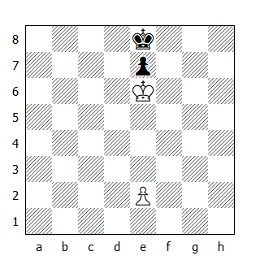
Kling e Horwitz, 1851

1.e3
Oppure 1.e4 Rf8 2.Rd7 e5! e l'opposizione che il Nero conquisterà gli garantisce la patta.

1...Rd8 2.e4 Re8 3.e5 Rd8 4.Rf7 Rd7
E' una posizione di zugzwang reciproco: se toccasse al Nero muovere, perderebbe.

5.Rf8
Naturalmente non 5.e6+?? Rd6 ed è il Nero che vince.

Laddove i pedoni non sono bloccati, oltre alla mobilità dei fanti che può permettere di guadagnare dei tempi preziosi, particolare importanza rivestono anche le manovre dei Re, che talvolta sono estremamente complicate e anche difficili da calcolare.

Partiamo da un finale relativamente semplice:
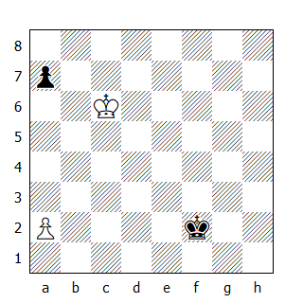
Moravec, 1957

Il Re Nero è troppo lontano dalla casa obiettivo (c8), ma il Bianco deve fare attenzione:

1.Rb7!
E non 1.Rb5? Re3 2.a4 Rd4 3.a5 Rd5 4.Ra6 Rc6 5.Rxa7 Rc7!

1...Re3
Oppure 1...a5 2.Rb6 a4 3.Rb5 a3 4.Rb4 Re3 5.Rxa3 e al Nero manca giusto un tempo per assicurarsi l'approdo alla casa c8.

2.Rxa7 Rd4 3.Rb6!
Ma non 3.a4? Rc5 4.a5 Rc6 ecc.

Più elaborato e complicato è il prossimo esempio:
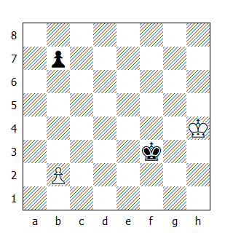
Grigoriev 1938

1.Rg5
Spingere il pedone non è una buona idea visto che il Re Nero, dopo averlo catturato, si ritroverebbe già nel campo critico del pedone libero (come regola generale in questo tipo di posizioni il difensore deve evitare di spingere i pedoni, perché faciliterebbe il compito dell'avversario).

In questo caso specifico, dopo 1.b3 b5 la casa b4 verrà occupata da un pedone (bianco o nero), creando un campo critico che verrà sfruttato dal Re Nero.

1...Re4 2.Rf6 Rd5 3.Re7
E adesso il Nero è ad un bivio: continuare a seguire il Re nemico o avanzare il pedone? Il risultato comunque non cambia.

3...Rc6
Se invece 3...b5 allora 4.Rd7 b4 5.Rc7 Rc5 6.Rb7 b3 (oppure 6...Rb5 7.b3) 7.Ra6 Rb4 8.Rb6 Rc4 9.Ra5 ecc.

4.Re6!
Proseguire nella tattica usata finora condurrebbe alla sconfitta: 4.Rd8? b5 5.Rc8 b4 e alla prossima mossa la casa b3 verrà occupata da un pedone.

4...b6
Conquistando l'opposizione orizzontale, che però non potrà essere mantenuta.

5.Re5! Rc5 6.Re4 Rc4 7.Re3 b5
Oppure 7...Rb3 8.Rd4 b5 9.Rc5 b4 10.Rb5 ecc.

8.Rd2 Rb3
8...b4 9.Rc2 b3+ 10.Rb1 Rd3 11.Ra1 Rc2 stallo.

9.Rc1 Ra2 10.b4! Unica, ma sufficiente per pareggiare.

Interessante è la soluzione di questo studio prodotto da Moravec (1940):
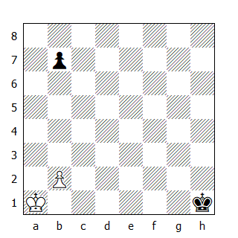

Fatto salvo che l'immediata spinta del pedone favorisce la difesa, le due mosse a disposizione del Re Bianco sembrano egualmente buone: ma non è così!

1.Rb1!
Il Re Bianco deve poter agire lungo la colonna 'd', così da non essere intralciato dal pedone nero mentre gli si avvicina.

Dopo 1.Ra2? Rg2 2.Rb3 Rf3 3.Rc4 Re4! il Re Nero può adattarsi al piano che il Bianco sceglierà. Per esempio 4.Rc5 Re5 (anche 4...Rd3 va bene) 5.b4 (se invece 5.Rb6 allora segue 5...Rd5) 5...Re6 6.Rb6 Rd5; oppure 4.Rb5 Rd5 5.Rb6 Rc4 ecc.

1...Rg2 2.Rc2 Rf3 3.Rd3! Rf4
Senza speranza è 3...Rf2 4.b4 Rf3 5.Rd4 Rf4 6.b5 Rf5 7.Rd5 ecc.

4.Rd4 Rf5 5.Rd5 Rf6 6.Rd6 Rf7 7.Rc7 Re7 8.Rxb7 ecc.

Uno studio gemello al precedente:
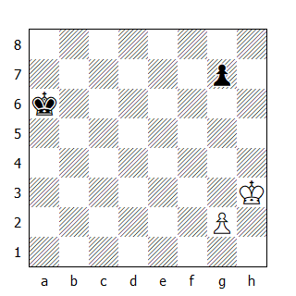

Il Re Bianco deve raggiungere la colonna 'e' avendo l'opposizione orizzontale, così da impedire al Re Nero di avvicinarsi al pedone:

1.Rg4!
Conducono alla patta sia 1.Rh4? Rb5 2.Rg5 Rc5 3.g4 (oppure 3.Rg6 Rd6 4.Rxg7 Re5) 3...Rd6, come pure 1.Rg3 Rb5 2.Rf4 Rc6! 3.Re4 (il Bianco ottiene l'opposizione diagonale - e, volendo, anche quella verticale - ma in questo caso risulta inefficace perché non impedisce al Re nemico di avvicinarsi al pedone) 3...Rd6 4.Rf4 Re6 5.Re4 Rf6 6.Rf4 ecc.

1...Rb5 2.Rf5 Rc6
Invece 2...Rc4 permette l'avanzata del pedone fino alla sesta traversa: 3.g4 Rd4 4.g5 Re3 (4...Rd5 5.Rg6) 5.g6.

3.Re6 Rc7 4.Rf7 Rd6 5.g4! Re5 6.g5 Rf5 7.g6 ecc.

PEDONI CONTIGUI

Se i due Re sono vicini, il risultato finale dovrebbe essere la parità - naturalmente esistono delle eccezioni. Se invece uno dei due è lontano dai pedoni, le possibilità di vittoria crescono esponenzialmente. Relativamente semplici sono i finali dove la mobilità dei pedoni è ridotta o addirittura nulla; tuttavia esistono delle finezze che devono essere conosciute, per non mettere il piede in fallo.
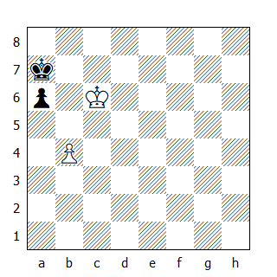

Nella posizione qui sopra raffigurata, il Nero patta facilmente:

1.Rc7 Ra8
Ma non 1...a5? 2.b5 e il Bianco vince.

2.Rb6 a5!
Forzata, ma sufficiente a garantire la patta.

3.Rxa5 Ra7 e il Re Bianco non riesce ad entrare nel campo critico del pedone.

La conoscenza dei campi critici ci permette di aiutare il Bianco a pattare il prossimo finale, apparentemente senza speranza:
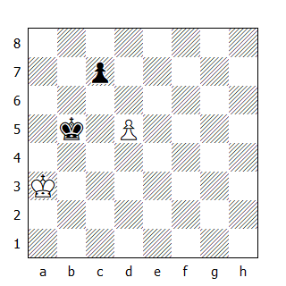

1.d6! cxd6 2.Rb3 e l'opposizione impedisce al Re Nero di entrare nel campo critico del proprio pedone.
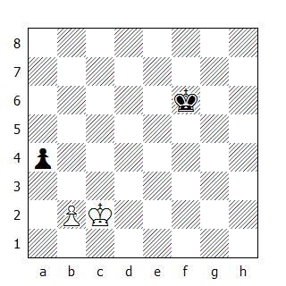
Tattersall, 1910

1.Rb1!
Apparentemente, la semplice 1.Rc3 sembra sufficiente per forzare la vittoria (infatti dopo 2.Rb4 e 3.Rxa4, il Re Bianco si trova già su una casa critica); tuttavia il Nero dispone di un'ingegnosa risorsa tattica! 1...a3! (trasformando così il pedone bianco in un pedone di torre) 2.bxa3 (non cambia il risultato 2.b4 (oppure 2.b3), visto che dopo 2...Re6 3.Rb3 Rd6 4.Rxa3 Rc6 5.Ra4 Rb6 il Re Bianco non riesce ad occupare la casa critica.

1...a3 2.b3!!
E non 2.b4?, che allontanerebbe troppo il campo critico del pedone bianco, permettendo così al Nero di salvarsi: 2...Re6 3.Ra2 Rd6 4.Rxa3 Rc6 ecc.

2...Re5 3.Ra2 Rd5 4.Rxa3 Rc5 5.Ra4 Rb6 6.Rb4 1–0
Opposizione, con successiva conquista di una casa critica.

Anche nella prossime due posizioni bisogna ricordarsi che la spinta del pedone nero cambia il campo critico di quello bianco.
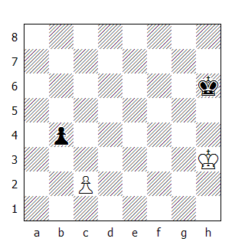
R. Bianchetti, 1925

1.Rh4!
E non 1.Rg4? b3! 2.cxb3 Rg6 e il Nero conquista l'opposizione, garantendosi la patta: 3.Rf4 Rf6 4.Re4 Re6 5.Rd4 Rd6 6.Rc4 Rc6 7.Rb4 Rb6 ecc.

1...Rg6 2.Rg4 Rf6 3.Rf4 b3 4.cxb3 Re6 5.Re4 Rd6 6.Rd4 Rc6 7.Rc4 Rb6 8.Rb4 1–0
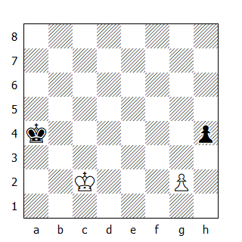

1.Rd3 Rb5 2.Re4 Rc5 3.Rf5
3.Rf4? h3! 4.gxh3 Rd6 e il Re raggiunge la casa f8.

3...Rd6 4.Rg4 e vince.

Il prossimo studio di Moravec (1952) è didatticamente istruttivo e ci permette di introdurre la prossima sezione:
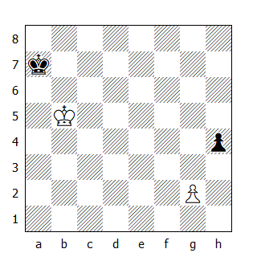

1.Rc6!
Non va bene invece 1.Rc5: perché? Perché il Bianco deve costringere il monarca avversario ad occupare il prima possibile l'ottava traversa, di modo che quando il suo Re si dirigerà verso il pedone nero, non sarà possibile all'avversario raggiungere la casa f8. Basta confrontare questa variante con quella principale: 1…Rb7 2.Rd6 Rc8! 3.Re7 Rc7 4.Rf6 Rd6 (raggiunta la diagonale che conduce a f8) 5.Rg5 h3! 6.gxh3 Re7 e patta.

1...Rb8 2.Rd7 Rb7
Purtroppo per il Nero, il Re non può occupare la nona traversa!

3.Re6 Rc6 4.Rf5
e al Nero manca il tempo per dirigersi verso la casa che salva, visto che dopo…

4...Rd6 5.Rg4 h3…il Bianco non è obbligato a catturare il pedone con il suo collega. 1–0

Quando i pedoni contigui non sono vicini, la possibilità di guadagnare dei tempi rende il finale particolarmente interessante. Capita spesso che il gioco si sviluppi su linee e varianti simili a quelle viste quando i pedoni si trovano sulla stessa colonna. Vediamo qualche esempio:
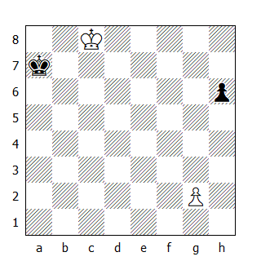

1.Rc7
Per catturare il pedone e garantirsi la vittoria, il Bianco (ammettendo che il pedone nero rimanga in h6) deve far sì che il Re nemico non sia in grado di raggiungere la casa f4 subito dopo la cattura.

Per esempio, il tentativo di catturare direttamente il pedone fallisce: 1.Rd7? Rb6 2.Re6 Rc5 3.Rf5 Rd4 4.Rg6 Re3 5.Rxh6 Rf4. Neppure bloccare i pedoni aiuta: 1.g4? Rb6 2.Rd7 Rc5 3.Re6 Rd4 4.Rf5 Re3 5.Rg6 Rf4 6.Rh5 Rf3.

1...Ra6
1...Ra8 invece incorre in 2.Rd6 (anche l'immediata 2.g4 va bene) 2...Rb7 3.Re5 Rc6 4.g4 Rc5 5.Rf6 Rd6 6.Rg6 e il Re Bianco è già nel campo critico del proprio pedone.

2.Rc6 Ra5 3.Rc5 Ra4 4.Rc4 Ra3 5.Rc3 Ra2 6.Rc2 Ra3
Ugualmente perdente è 6...Ra1 7.g4, oppure 6...h5 7.Rd3 e in entrambi i casi il Re riesca a catturare il pedone senza perdere il proprio.

7.g3!!
Piuttosto sorprendentemente, solo questa spinta garantisce al Bianco la vittoria. Invece la frettolosa 7.g4? conduce alla patta dopo 7...Rb4 8.Rd3 Rc5 9.Re4 Rd6 10.Rf5 h5! 11.g5 (11.gxh5, come ormai sappiamo, non è migliore) 11...Re7 12.g6 h4 13.Rg4 Rf6 ecc.

7...Ra2
La variante esposta alla mossa precedente ci fa capire perché 7...Rb4 ora non funziona.

8.g4! e il Re Bianco potrà catturare il pedone senza temere un'eventuale spinta del fante avversario, visto che adesso - comunque giochi il Nero - il Re non sarà in grado di raggiungere in tempo la casa f8.

Lo studio che segue è parente stretto con quello appena visto:
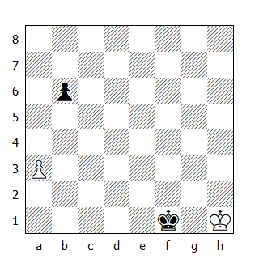
T.B. Gorgiev, 1936

Per cercare di salvare questo finale, il Bianco dispone di due possibilità: catturare il pedone nero, cercando di entrare nel campo critico posto dietro il pedone, oppure far sì che il pedone avversario si sposti sulla colonna di torre, dopo essersi accertato che il proprio Re sia in grado di raggiungere la casa c1.

In questa posizione, il Bianco dispone solo di due possibili mosse - che peraltro non sembrano potergli garantire la patta.

1.Rh2
Dopo 1.a4? effettivamente il Nero vince: 1...Re2 2.Rg2 Rd3 3.Rf3 Rc4 e adesso 4.a5 risulta inefficace, visto che dopo 4...bxa5 5.Re2 Rb3 6.Rd1 Rb2 la casa c1 è preclusa al Re Bianco. Peraltro, anche dopo 4.Re4 Rb4 5.Rd5 Rxa4 il Nero promuove il pedone.

1...Rf2
Con la sua mossa, il Bianco mantiene aperta la possibilità di occupare una delle case critiche dietro il pedone nero. Se il Nero si affrettasse a catturare il pedone nemico, il Bianco riuscirebbe a pattare con facilità: 1...Re2 2.Rg3 Rd3 3.Rf4 Rc4 4.Re5 Rb3 5.Rd6 Ra4 6.Rc6 Ra5 7.Rc7 (oppure 7.a4 Ra6 8.Rc7) 7...b5 8.Rc6 ecc.

2.Rh3 Rf3
L'immediata 2...b5 "avvicina" il campo critico del pedone nero al Re Bianco (case b6 e b7): 3.Rg4 Re3 4.Rf5 Rd4 5.Re6 Rc4 6.Rd6 Rb3 7.Rc5 Ra4 8.Rc6.

3.Rh4
Dopo 3.Rh2? b5! al Nero necessitano cinque mosse per catturare il pedone, quelle che non bastano al Bianco per occupare una casa critica.

3...Rf4
In questa posizione il Bianco è costretto ad avanzare sulla colonna col Re pena la sconfitta, mentre il Nero non riesce a spingere il pedone b6 perché permetterebbe al Re Bianco di occupare in tempo una casa critica del pedone.

4.Rh5 Rf5 5.Rh6 Rf6 6.Rh7 Rf7
Come abbiamo ormai imparato, dopo 6...b5 segue 7.Rg8 ecc.

7.Rh6!
La mossa chiave! Adesso 7.Rh8? b5! e il Nero vince, in quanto il Re Bianco non può spostarsi in g9!: 8.Rh7 Re6 9.Rg6 Rd5 10.Rf5 Rc4 11.Re4 Rb3 12.Rd5 Rxa3 ecc.

7...b5
Sembrerebbe vincente, visto che (come abbiamo già detto dopo 3.Rh4) il Nero può catturare il pedone in cinque mosse...

8.Rg5 Re6 9.Rf4 Rd5 10.Re3 Rc4 11.a4!
Ecco il punto! Ora la casa c1 è disponibile per il Re Bianco, quindi è possibile sacrificare il pedone.

11...bxa4
E' inutile 11...b4 per 12.a5 Rb5 (oppure 12...Rc3 13.a6 b3 14.a7 b2 15.a8D b1D 16.Dc8+) 13.a6 Rxa6 14.Rd2 Ra5 15.Rc2 Ra4 16.Rb2 ecc.

12.Rd2 Rb3 13.Rc1 con patta inevitabile.

Nel prossimo esempio le cose sono decisamente più complicate.
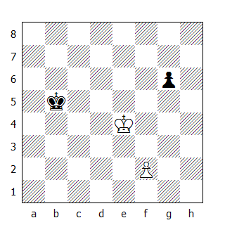
I. Dobias, 1926

Il tratto risulta decisivo per determinare l'esito del finale: se muove il Bianco vince, se muove il Nero, patta. Risulta chiaro che il Bianco può catturare il pedone avversario, quindi l'unica possibilità a disposizione del Nero di cercare la patta è contrattaccare sul pedone bianco, in modo tale che dopo la scomparsa del suo pedone possa impedire al monarca nemico di difenderlo.

Da una rapida analisi si evince che il tentativo di catturare immediatamente il pedone non permette al Bianco di vincere: 1.Rf4 Rc4 2.Rg5 Rd4 3.Rxg6 (oppure 3.f4 Re4) 3...Re4. Neppure l'immediata avanzata del pedone cambia il risultato: 1.f4 Rc4 2.Re5 Rd3 3.Rf6 Re4 ecc. Non resta che provare ad impedire al Re Nero di avvicinarsi rapidamente al pedone. Due sono le mosse papabili, solo una quella corretta!

1.Rd4!
La chiave. Il Bianco blocca l’accesso alle proprie retrovie al Re avversario, sistemando nel contempo il Re sulla diagonale migliore per attaccare il fante nemico.

Non funziona invece 1.Rd5? Rb4!; per vincere il Bianco deve essere in grado di difendere il proprio pedone subito dopo aver catturato quello avversario; ciò significa che se il fante nero non si muove, deve essere quello bianco ad avvicinarsi, ma è facile accertarsi che adesso 2.f4 non funziona: 2...Rc3 3.Re6 Rd4 4.Rf6 Re4 5.Rg5 Re3. Altrettanto inefficace è 2.Rd4 Rb3! 3.f4 (se 3.Rd3 Rb4) 3...Rc2 (oppure 3...Rb4 4.Re5 Rc5) 4.Re4 Rd2.

1...Rc6
Oppure 1...Rb4 2.f4! Rb3 3.Re5 Rc3 4.Rf6 Rd4 5.Rxg6.

2.Re5 Rc5 3.f4! Rc4 4.Rf6 Rd3 5.Rxg6 Re4 6.f5 1–0

PEDONI DISTANTI

Quando i pedoni si trovano distanti (ossia a più di una colonna di distanza), è difficile trovare delle idee o regole comunque valide in ogni tipo di posizione. Naturalmente entrambe le parti cercheranno di promuovere per primo il pedone; laddove questo non fosse possibile, si può cercare di impedirne la promozione tramite estemporanei motivi tattici quali, per esempio, la possibilità di forzare il matto o catturare il pezzo promosso tramite un’infilata (ossia un attacco doppio portato sulla colonna o lungo la diagonale).

Nello studio qui raffigurato (Brener 1931) il seguito vincente è collegato con il motivo tattico dell'infilata:
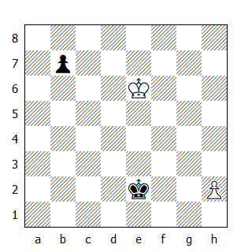

1.h4 b5 2.Rd5
Restando nel quadrato del pedone nero.

2...Rd3
Il Re Nero si è dovuto sistemare sulla diagonale di promozione del proprio pedone: ora il pedone bianco può ingaggiare la corsa contro il suo omologo avversario.

3.h5 b4 4.h6 b3 5.h7 b2 6.h8D b1D 7.Dh7+ 1–0

Un altro esempio riguardante il motivo tattico dell'infilata lo possiamo ammirare nella prossima posizione (studio di Moravec, 1952).

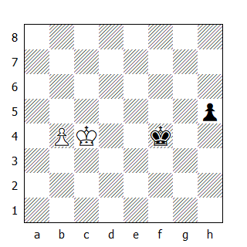

1.b5 Re5
Rientrando nel quadrato del pedone. La corsa fra i pedoni non vede giungere a promozione quello nero: 1...h4 2.b6 h3 3.b7 h2 4.b8D+.

2.b6!
2.Rc5?, speculando sulla variante precedente, non è altrettanto efficace visto che dopo 2...Re6! 3.Rc6 è il Re Bianco che viene a trovarsi sulla diagonale di promozione del pedone nero: 3...h4 4.b6 h3 5.b7 h2 6.b8D h1D+ ecc.

2...Rd6 3.Rb5 h4 4.Ra6 h3 5.b7 h2 6.b8D+ e vince.

Oltre all'infilata, un altro tema tattico ricorrente in questi finali è la possibilità di costringere il Re a sistemarsi su una casa dove sarà soggetto ad uno scacco da parte del pedone appena promosso, impedendo così al pedone avversario fare altrettanto.
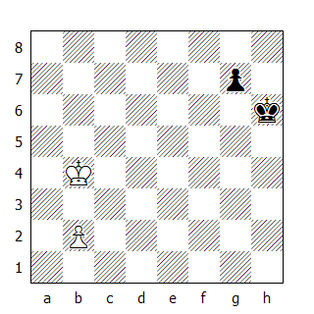

In questo studio di O. Duras (1905), sembrerebbe che il finale sia destinato al pareggio, visto che i pedoni sono entrambi sulla traversa iniziale. L'unico dettaglio favorevole al Bianco è che il Re è meglio posizionato rispetto all'omologo nero:

1.Rc5!
Il Re Bianco sgombra la strada la proprio pedone, pronto ad impedire al Re nemico di avvicinarsi ad esso e rimanendo peraltro nel quadrato del pedone avversario.

1...g5
Un'altra possibilità - destinata anch'essa al fallimento - è cercare di fermare il pedone: 1…Rg6 2.b4 Rf7 3.b5 Re7 4.Rc6! (unica, visto che dopo 4.b6 Rd7 oppure 4.Rb6 g5 5.Rc7 g4, il Nero patta.) 4...Rd8 5.Rb7 g5 6.b6 (oppure 6.Ra7) 6...g4 7.Ra7 g3 8.b7 g2 9.b8D+ ecc.

2.b4 g4 3.Rd4!
Il Re entra nel quadrato del pedone, costringendo il monarca nero a sostenere la marcia del fante verso la promozione. Questo dettaglio, apparentemente secondario, in realtà decide l'esito del finale, visto che il Re Nero dovrà sistemarsi su una casa dove potrà essere minacciato dal pedone bianco nel momento in cui verrà promosso.

3...Rg5
Se invece 3...g3, allora 4.Re3 Rg5 5.b5 ecc.

4.b5
Altrimenti il Re Nero entra nel quadrato del pedone bianco.

4...g3
Dopo 4...Rf4 possiamo vedere in pratica quanto detto in precedenza: 5.b6 g3 6.b7 g2 7.b8D+ e vince.

5.Re3 Rg4 6.b6
6.Re2? Rh3 e patta.

6...Rh3 7.b7 g2 8.Rf2 Rh2 9.b8D+ 1–0

Più elaborato è il prossimo studio di Grigoriev (1928). Nonostante il Bianco sia partito per primo nella corsa verso la promozione, la possibilità da parte del pedone nero di dare uno scacco fa sì che quest'ultimo raggiunga prima il traguardo. Urgono quindi delle contromisure efficaci.
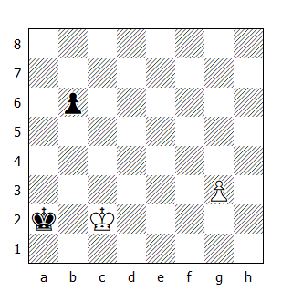

1.Rc3!
Dopo 1.g4 b5 2.g5 b4 3.g6 b3+ 4.Rc3 b2 5.g7 b1D 6.g8D+ il Nero si salva dal matto proseguendo con 6...Ra1!

1...Ra3 2.Rc4! Ra4 3.g4!
Ora il Re Bianco ha lo spazio sufficiente per eseguire la prossima manovra.

3...b5+ 4.Rd3! Ra3
Dopo 4...b4 può adesso seguire 5.Rc2!

5.g5 b4 6.g6 b3 7.g7 b2 8.Rc2! Ra2 9.g8D+ e vince.

Come abbiamo già avuto occasione di vedere, la regola del quadrato è uno degli strumenti indispensabili per orientarsi nel finale con i pedoni lontani.
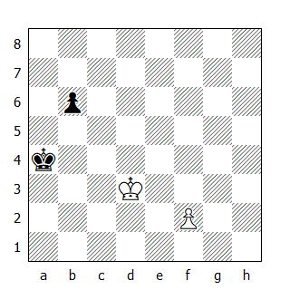

Nella posizione qui sopra raffigurata (Grigoriev, 1928) due sono le mosse candidate per il Bianco, ma una sola quelle giusta.

1.Rd4!
Per impedire al Re Nero di rientrare nel quadrato del pedone f2. Dopo 1.f4? Rb5! 2.Re4 Rc6 3.Re5 b5 è facile accertarsi che la patta è acquisita.

1...b5
Adesso 1...Rb5 è efficacemente contrastata da 2.Rd5!: vediamo le varianti

a) 2…Ra6 3.f4!
Non va bene invece 3.Rc6?; dopo 3...b5 4.Rc5 Ra5 5.f4 b4 6.Rc4 il Nero patta sacrificando il pedone 6...b3! 7.Rxb3 Rb5, rientrando nel quadrato, mentre 6...Ra4? conduce alla sconfitta perché permette al Bianco di promuovere il pedone con scacco: 7.f5 b3 8.Rc3 Ra3 9.f6 b2 10.f7 b1D 11.f8D+ e al Nero manca una mossa per salvare il finale.

3…Rb7 4.f5! Rc7 5.Re6! Rd8 6.Rf7 b5 7.f6 b4 8.Rg7 ecc.

b) Dopo 2...Ra5 il Nero, non potendo rientrare nel quadrato del pedone bianco, deve spingere il pedone, ma la posizione centrale sulla colonna di torre lo condanna: 3.f4 b5 4.f5 b4 5.f6 b3 6.f7 b2 7.f8D b1D 8.Da8+.

2.f4 b4 3.f5 b3 4.Rc3 Ra3
Rientrando nella variante vista precedentemente.

5.f6 b2 6.f7 b1D 7.f8D+ Ra2 (oppure 7...Ra4 8.Da8+ Rb5 9.Db8+) 8.Da8#

Il prossimo studio di Reti è successivo a quello ammirato quando si è parlato della regola del quadrato, ma la soluzione ne ricalca le orme:
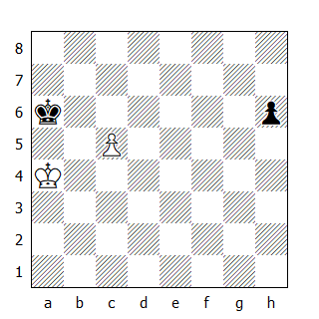

1.c6
E' anche possibile invertire le prime due mosse: 1.Rb4 h5 2.c6.

1...h5
1...Rb6 2.Rb4 h5, rientrando nella variante principale.

2.Rb4 Rb6
Se invece 2...h4 allora 3.Rc5 h3 4.Rd6

3.Rc4! h4 4.Rd5 h3 5.Rd6 ecc.
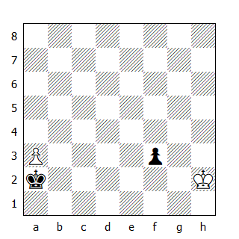

In questo studio di Rinck (1922) invece un dettaglio tattico impedisce al Nero di ottenere la patta:

1.a4 Rb3 2.a5 Rc3
In questo caso 2...Rc4 non funziona: 3.a6 Rd3 4.a7 f2 5.a8D f1D 6.Da6+ ecc.

3.Rg1!
Bloccando l'avanzata del pedone e garantendosi la vittoria. Alla divisione del punto conduceva invece 3.a6? Rd2 4.Rg3 Re3 ecc.

3...Rd4 4.a6 Re3 5.Rf1 ecc.

Nel prossimo esempio è da rilevare la terza mossa del Bianco, che mantiene aperte entrambe le possibilità di salvare la partita:
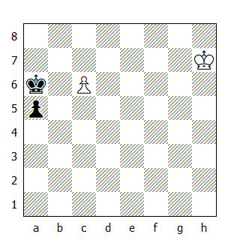

1.Rg6 a4 2.Rf5 Rb6
Naturalmente dopo 2...a3 segue 3.Re6.

3.Re5!
Offrendo al Nero la possibilità di scegliere come pattare.

3...a3
Oppure 3...Rxc6 4.Rd4.

4.Rd6 ecc.
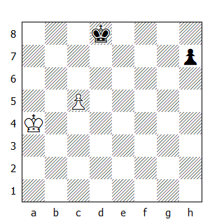

Nella posizione qui sopra raffigurata, il Re Bianco persegue due obbiettivi: occupare una casa critica del pedone o rientrare nel quadrato del pedone avversario.

1.Rb5 h5
Altrimenti segue 2.Rc4.

2.Rc6 Rc8
Impedendo 3.Rb7

3.Rd5 ecc.

Vediamo ora un esempio tratto dalla pratica torneistica
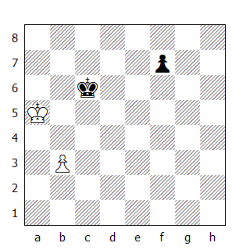
Ljubojevic-Browne, Amsterdam 1972

Il Bianco ha appena catturato con il Re in a5. E' chiaro che se qualcuno può vincere, questi è il Nero; il suo Re è nel quadrato del pedone bianco.

39...Rd5!
Impedendo al Re Bianco di entrare nel quadrato del pedone nero. In partita invece il Nero - probabilmente in zeitnot - proseguì con 39...f5 e dopo 40.Rb4 f4 41.Rc4 l'armistizio venne firmato.

40.b4 f5 41.b5 f4 42.b6 Rc6!
Ecco il punto. Il Bianco ha la sfortuna di avere il pedone sulla colonna di cavallo: se tutta la costellazione dei pezzi fosse spostata di una colonna ad ovest (e quindi il pedone bianco fosse sulla colonna d'alfiere), il finale sarebbe patto!

43.Ra6 f3 44.b7 f2 45.b8D f1D+ 46.Ra5 Da1+ 47.Rb4 Db1+ e vince.

Nel seguente studio di Grigoriev (1929) il Bianco deve liberare la strada al pedone, ma da che parte muovere il Re? Appare naturale spostarlo a destra, così da mantenere lontano il Re nemico, ma bisogna comunque considerare anche l'avanzata del pedone nero.
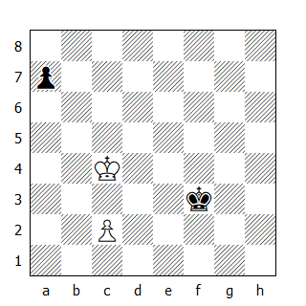

1.Rd4
Alla patta conduce invece 1.Rd5? a5 2.c4 a4, mentre dopo 1.Rb4 segue 1...Re4! (e non 1...Re3? 2.c4) 2.c4 a6 (oppure 2...Re5, ma non 2...Rd4? 3.c5 Rd5 4.Rb5 a6+ 5.Rb6 e vince).

Anche 1.Rb5? non dà più della patta: 1...Re4 2.c4 Re5 3.c5 Rd5 4.c6 Rd6 ecc;

Infine dopo 1.Rd3? segue 1...Rf4 2.Rd4 a5 3.Rc5 Re4 4.c4 a4 5.Rb4 Rd4 e la patta è evidente.

1...Rf4 2.c4 Rf5
Se invece 2...a5 allora 3.c5 a4 4.c6 e il Re Nero è fuori quadrato, mentre dopo 4...a3 5.Rc3 quello bianco resta all'interno.

3.Rd5 Rf6
Dopo 3...a5 4.c5 a4 5.c6 il pedone bianco promuove con scacco.

4.Rd6 Rf7
Adesso invece dopo 4...a5 5.c5 a4 6.c6 a3 7.c7 a2 8.c8D a1D il Bianco vince la regina nemica con 9.Dh8+.

5.c5
Pedone libero in quinta traversa e Re nel suo campo critico: a gioco corretto il pedone verrà promosso, ora bisogna solo vedere se il pedone avversario farà altrettanto.

5…Re8 6.Rc7
Vale la pena notare che dopo 6.c6? Rd8 il Bianco non vince più.

6...a5 7.c6 a4 8.Rb7 a3 9.c7 a2 10.c8D+ 1-0
Ancora una volta lo scacco impedisce al pedone di portare a termine la sua marcia trionfale.

Rispetto all'esempio appena visto, nel prossimo solo i due Re si sono spostati di una colonna verso destra; il risultato non cambia, ma il procedimento è diverso.
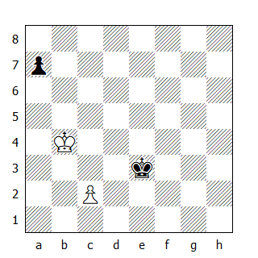

1.c4 Rd4 2.c5!
Unica! 2.Rb5 non funziona per 2...a6+ (ma non 2...a5? 3.c5 perché il Bianco, dopo aver promosso, darà uno scacco letale in h8) 3.Rb4 a5+ 4.Rb5 a4 e il Nero promuove per primo.

2...Re5
La più insidiosa. Dopo 2...Rd5 segue 3.Rb5, mentre dopo 2...a5+ 3.Rb5 si rientra nella variante vista precedentemente.

3.Ra5!
Ecco che la triangolazione torna protagonista! Il Nero patta dopo l'immediata 3.Rb5? Rd5 4.c6 Rd6.

3...Re6 4.Ra6! Rd5
Forzata, altrimenti il Re Bianco cattura il pedone eppoi entra nel campo critico del proprio pedone.

5.Rb5! Re5
Oppure 5...Re6

6.Rc6
Conquistando la casa critica.

6...a5 7.Rd7 ecc.

Molto più sottile è il seguito che porta il Bianco alla vittoria in questo studio di Mandler (1938):
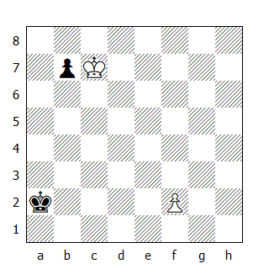

1.Rd6!
Visto che dopo 1.Rxb7? Rb3 2.f4 Rc4 3.Rc6 Rd4 il Nero patta facilmente, il Bianco esegue questa mossa d'attesa.

1...Ra3
Anche 1...b5 non salva, perché dopo 2.Rc5 Rb3 3.Rxb5 il pedone bianco si trova ancora sulla traversa iniziale! Infatti dopo 3...Rc3 4.Rc5 Rd3 5.Rd5, 5…Re2 risulta inefficace perché il pedone può spostarsi di due case.

2.Rc5!
Dopo 2.f4? b5, il pedone bianco promuove senza dare scacco.

2...Ra4 3.f4!
Unica! 3.Rb6 Rb4, rientrando nel quadrato.

3...b5 4.f5 b4 5.Rc4!
Questa posizione ci è familiare. Dopo 5.f6? b3 6.f7 b2 7.f8D b1D il Nero riesce a salvare il mezzo punto - 8.Da8+ Rb3 9.Db8+ Rc2 ecc.

5...b3 6.Rc3 Ra3 7.f6 ecc.

Interessante la manovra che consente al Bianco di pattare in questo studio di Prokop (1943):
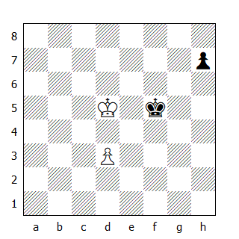

1.Rd4!
La naturale 1.Rc5? conduce alla sconfitta dopo 1...h5 2.d4 h4 3.d5 h3 4.d6 Re6! e il Nero promuove con scacco.

1...Rf4
Dopo 1...h5 2.Re3 il Re Bianco è nel quadrato.

2.Rc5! e il Nero non promuove con scacco.

Spostando la costellazione di due colonne verso sinistra e di una traversa verso il basso, otteniamo la posizione raffigurata nel prossimo diagramma:
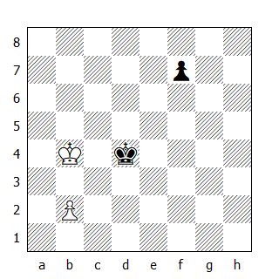

1.Rb3!
Edotti dagli esempi precedenti, non dovrebbe sorprenderci il fatto che dopo 1.Ra5? il Bianco perde. Al Nero basta costringere il Re nemico a sistemarsi sulla casa dove sarà soggetto ad uno scacco per iniziare la corsa fra i pedoni: 1...f5 2.b4 f4 3.b5 Rc5 4.b6 Rc6 5.Ra6 Scopo raggiunto. 5...f3 6.b7 f2 7.b8D f1D+.

1...Rd3
Con la mossa precedente il Re Bianco è rientrato nel quadrato del pedone, quindi dopo 1...f5 segue 2.Rc2.

2.Ra2!
Impedendo così alla futura regina nera di dare uno scacco in a1.

2...f5 3.b4 Rc4 4.b5
Va bene anche 4.Rb1, visto che anche dopo 4...Rxb4 5.Rb2! il Bianco ottiene l'opposizione.

4...Rxb5 5.Rb3 ecc.

Nel prossimo studio (Moravec, 1952), il pedone del Nero è già in quarta traversa, mentre il Re Bianco ostacola l'avanzata del proprio fante.
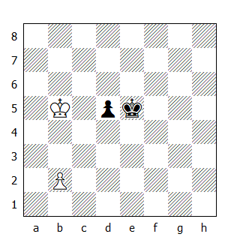

1.Rb4!
L'immediata spinta del pedone conduce alla sconfitta: 1.b4? d4 2.Rc4 Re4 3.b5 d3 e dopo la promozione dei pedoni, il Bianco perderà la propria regina.

1...Rd4
Non è migliore 1...Re4 2.Rc3 Re3 3.Rc2 d4 (dopo 3...Re2 segue 4.Rc3) 4.Rd1 Rd3 5.b4 Rc4 6.Rc2 ecc.

2.Ra5!, seguita da 3. b4.

Nella posizione raffigurata dal prossimo diagramma (Moravec, 1952) il Bianco deve fare attenzione a supportare adeguatamente l'avanzata del proprio pedone.
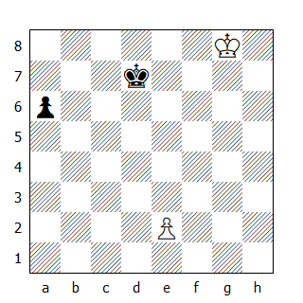

1.Rf7 Rd6
Ovviamente il Nero non può ingaggiare la corsa fra i pedoni, visto che il proprio Re cadrebbe vittima di uno scacco da parte del fante bianco.

2.Rf6 Rd5 3.Rf5 a5
Catastrofica sarebbe 3...Rd4?? 4.e4 a5 (4...Rc5 5.e5 e vince.) 5.e5 a4 e dopo aver promosso il pedone, lo scacco in h8 risulta fatale per il Nero.

4.e4+ Rc6 5.e5!
Unica! Sia 5.Rf6? a4, come pure 5.Rg6 a4! 6.e5 Rd5 7.Rf5 a3 8.e6 Rd6! 9.Rf6 non possono soddisfare il Bianco.

5...a4 6.e6! a3 7.Rg6! ecc.

Anche nel prossimo studio di Prokes (1946) la manovra del Re Bianco riesce a salvare una posizione apparentemente compromessa:
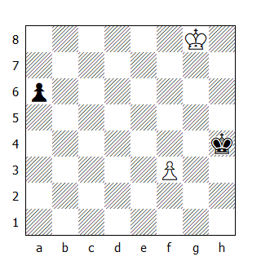

1.Rf7
Minacciando di entrare nel quadrato del pedone nero. Dopo 1.f4? Rg4 2.Rf7 segue la beffarda 2...Rf5!

1...a5 2.f4!
Insufficiente 2.Re6? per 2...a4 3.f4 a3 4.f5 a2 5.f6 a1D 6.f7 Da3 e il pedone non riesce a promuoversi.

2...a4
Se 2...Rg4 allora 3.Re6 a4 4.f5 ecc.

3.f5 a3 4.f6!
Dopo 4.Re6? a2 si rientra nella variante vista alla seconda mossa del Bianco.

4...a2 5.Rg8! a1D 6.f7 e la patta è assicurata.

La prossima posizione è interessante perché l'autore (Leick, 1948) si è sbizzarrito ad analizzarla sistemando il Re Bianco su diverse case. Alla fine è giunto alla conclusione che il primo giocatore non può vincere, anzi perde se il suo Re si trova su una di queste sei case: a8, b8, c8, g3, h1 oppure h8. In tutti gli altri casi la posizione è patta. Quando si trova in d8, egli riesce a pattare grazie alla possibilità del Re di cambiare quando ce n'è il bisogno il proprio piano:
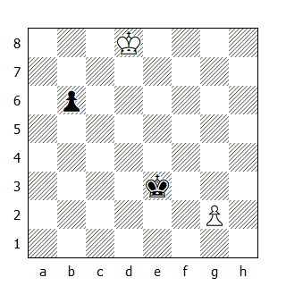

1.g4 Rf4 2.Re7! b5 3.Rf6!
Costringendo il Nero a scegliere come pattare.

3...Rxg4
Oppure 3...b4 4.g5

4.Re5 ecc.

Esaminiamo adesso il finale in cui una delle due parti promuove a regina con un tempo di vantaggio sull'avversario. La casistica è piuttosto affollata e il risultato non è sempre così scontato.

A tal proposito è utile conoscere dei quadri di matto che si possono realizzare quando sulla scacchiera rimangono i due Re e le due regine; infatti capita talvolta che colui che promuove per primo non riesca ad impedire la promozione del pedone avversario (nonostante il tempo di vantaggio), tuttavia – in determinate posizioni - può manovrare per creare una rete di matto intorno al Re avversario sfruttando l’infelice posizione della regina nemica.

Ecco tre dei quadri più comuni:

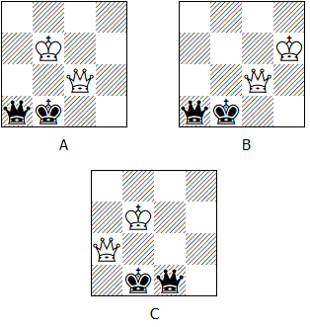

Da notare che questi quadri prevedono la presenza del Re (in questo caso quello Nero) sul bordo della scacchiera, tuttavia non necessariamente in un angolo o nei suoi pressi, perché è possibile realizzare queste costellazioni su qualsiasi colonna venga a trovarsi il monarca.

Ora esaminiamo i finali veri e propri:
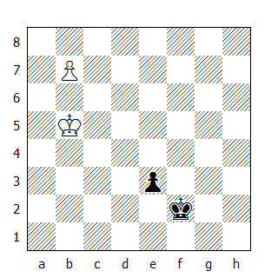

In questo primo esempio, il Bianco muove e vince:

1.b8D e2 2.Df4+ Rg2 3.De3 Rf1 4.Df3+ Re1
Ecco il punto! Il Nero, per non perdere il pedone, deve sistemare il proprio Re davanti ad esso, permettendo così al collega bianco di avvicinarsi al fante.

5.Rc4 Rd2 6.Df2
Una sottigliezza., che impedisce al pedone di avanzare e crea una rete di matto. 6.Dd3+ Re1 7.Rd4 Rf2 8.De3+ Rf1 9.Df3+ Re1 10.Rd3 Rd1 11.Dxe2+ Rc1 12.Dc2# è il seguito tematico.

6...Rd1 7.Rd3 e1C+
Prolunga l'agonia. Dopo 7...e1D segue 8.Dc2#.

8.Rc3 Cf3 9.Dxf3+ Re1 10.Dg2 Rd1 11.Dd2#

I finali come quello appena visto (in pratica, Re e Donna contro Re e pedone in settima - naturalmente col Re nei pressi del pedone!) sono sempre vinti, a meno che il pedone non venga a trovarsi su colonna di torre o di alfiere. In tal caso esistono delle eccezioni, create dalla sfavorevole posizione del Re della parte in vantaggio.

Nella posizione seguente, la minaccia dello stallo obbliga il Bianco a firmare l'armistizio:
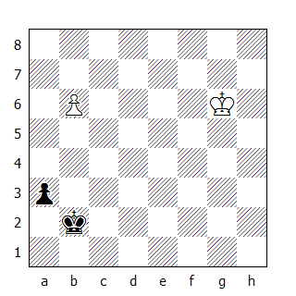

1.b7 a2 2.b8D+ Ra1! 3.De5+ Rb1 4.Db5+ Ra1 5.Df1+ Rb2 6.De2+ Rb1 7.Dd1+ Rb2 8.Dd2+ Rb1 9.Db4+ Ra1 ecc.

In quest'altro finale, il Nero ha il pedone su colonna d'alfiere:
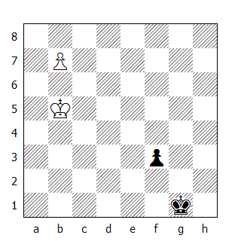

1.b8D f2 2.Dg3+ e adesso il Nero non è obbligato a spostare il Re in f1, ma può giocare 2...Rh1! forzando la patta, in quanto dopo la cattura del pedone c’è lo stallo, mentre qualsiasi altra mossa (esclusi gli scacchi di regina, che forzerebbero però una ripetizione di mosse) permetterebbero al Nero di promuovere il pedone, con evidente parità.

Abbiamo visto che gran parte dei finali con il pedone di torre o di alfiere o in settima terminano con la divisione del punto, tuttavia esistono delle eccezioni: il prossimo esempio è una di queste.
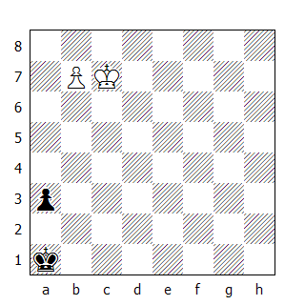

Dopo 1.b8D a2 sembrerebbe che la minaccia dello stallo impedisca al Bianco di fare dei progressi. Ma un tatticismo permette al Re Bianco di avanzare.

2.Rb6!
Creando una batteria che permetterà al Re di avanzare ulteriormente.

2...Rb2 3.Rc5+ Rc2 4.Dh2+ Rb1
Dopo 4...Rb3, 5.De5 impedisce definitivamente al pedone di promuoversi.

5.Rc4!
Ecco il tatticismo decisivo, dal quale dipende in pratica l'esito del finale con il pedone in settima di torre. Il Bianco può permettere la promozione del fante in quanto è in grado di dare matto!

5...a1D 6.Rb3 1–0
Il matto si può differire, ma non si può evitare.

Il Grande Maestro Reuben Fine è riuscito a stabilire che nel finale con il Re in a1 e il pedone in a2, se il Re Bianco si trova all'interno dell'area della scacchiera il cui perimetro è delimitato dalle caselle a7-c7-c6-d5-e4-e1, la vittoria è garantita; viceversa il finale non si potrà vincere.
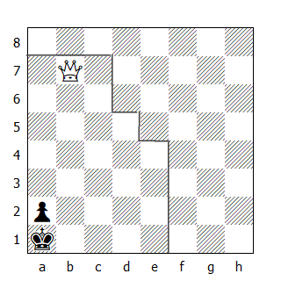

Supponiamo che il Re si trovi in e4: il Bianco vince proseguendo con

1.Dc6 Rb2 2.Db5+ Rc2
Oppure 2...Ra3 3.Rd3! a1D 4.Da5+ Rb2 5.Db4+, rientrando nella variante principale. O ancora 2...Ra1 3.De2 Rb1 4.Rd3 a1C 5.Rc3 e matto in due.

3.Dc4+ Rb2 4.Rd3! a1D 5.Db4+ Ra2
Un altro quadro di matto compare sulla scacchiera dopo 5...Rc1 6.Dd2+ Rb1 7.Dc2#

6.Rc2 e vince.

Quando invece il Re si trova in b1, l'area in cui il Re deve trovarsi per vincere è delimitato dallo gnomone il cui perimetro è formato dalle case a5-d5-d4-e4-e1.
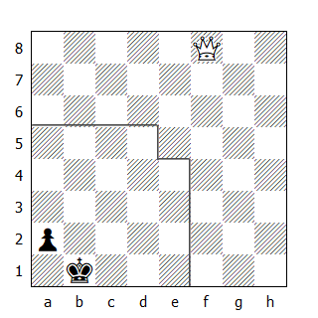

Supponiamo che il Re Bianco sia in a5:

1.Df1+ Rb2 2.Rb4 a1D 3.De2+ Rc1 4.De1+ Rb2 5.Dd2+ Rb1 6.Rb3 ecc.

Naturalmente questo vale anche per il Re Bianco quando, con un pedone in settima, deve lottare contro la regina nera. In tal caso si dovrà adeguare l'area e il perimetro di competenza del Re Nero.

Ora esaminiamo il caso del pedone in settima su colonna d'alfiere. Le aree dove il Re della parte in vantaggio deve trovarsi cambiano a seconda se il monarca della controparte si trova dalla parte del pedone più vicina all'angolo oppure dalla parte opposta:
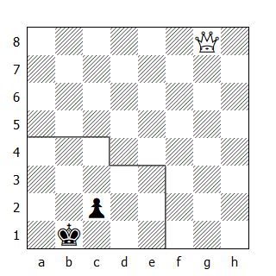

Nel diagramma qui sopra il Re Nero è ad un passo dall'angolo; affinché il Bianco possa vincere deve avere il proprio Re all'interno dell'area delimitata dal perimetro formato dalla case a4-c4-c3-e3-e1.

Vediamo cosa succede con il re Bianco in e3:

1.Db8+ Rc1
Se 1...Ra1 oppure 1...Ra2 segue 2.Rd2 e il pedone cade.

2.Db4! Rd1 3.Dd2#

Un quadro di matto simile a quelli visti per il pedone di torre compare sulla scacchiera nel caso il Re Bianco venga a trovarsi sulla casa a4:
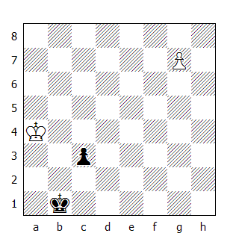

1.g8D c2 2.Rb3! c1D
Anche la promozione del pedone a cavallo non salva il Nero: 2...c1C+ 3.Rc4 Ce2 4.Dg2 Cc1 5.Dd2 Ca2 6.Rb3 Cc1+ 7.Ra3 Cd3 8.Dc3! e matto alla prossima.

3.Dh7+ Ra1 4.Da7+ Rb1 5.Da2#

Con il Re sistemato dalla parte più lontana rispetto all'angolo, l'area dove il Re deve trovarsi per garantire la vittoria aumenta. Il perimetro in tal caso è delimitato dalle case a5-d5-d4-g4-g1.
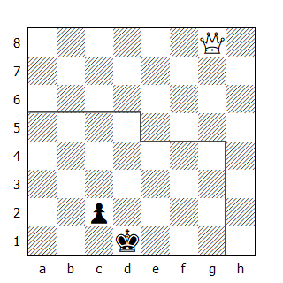

Vediamo come si vince collocando il Re Bianco in g4:

1.g8D c2 2.Db3
Anche l'inchiodatura può essere utilizzata efficacemente per impedire la promozione del pedone.

2...Rd2 3.Db2 Rd1 4.Rf3!
Se adesso il pedone promuove, il matto compare dopo l'arrivo della regina in e2 (Quadro B)

4...Rd2 5.Re4
Oppure 5.Dd4+ Rc1 (5...Re1 6.Dd3 c1C 7.Dc2) 6.Re2 Rb1 7.Db4+ Ra1 8.Rd2 ecc.

5...Rd1 6.Rd3 c1C+ 7.Re3 e vince.

Adesso vediamo come si vince se il Re Bianco si trova in a5:
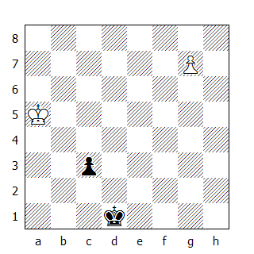

1.g8D c2 2.Db3
Esistono altre mosse che ottengono lo scopo, tuttavia questa ripete la manovra vista nell'esempio precedente ed è quindi più facile da ricordare.

2...Rd2 3.Db2 Rd1 4.Dd4+ Re2
Il Re Nero cerca disperatamente di non intralciare il cammino del proprio fante.

5.Dc3 Rd1 6.Dd3+ Rc1 7.Rb4 Rb2 8.Dd2
L'inchiodatura la fa da padrona!

8...Ra1 9.Rb3 e matto in due.

RE E DUE PEDONI CONTRO RE

In questo tipo di finale, la parte in vantaggio quasi sempre prevale; il pedone in più rispetto al finale già esaminato di Re e pedone contro Re garantisce la conquista dell'opposizione.

Vediamo un esempio pratico:
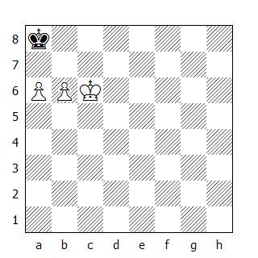

1.b7+ Rb8
Oppure 1...Ra7 2.Rc7

2.a7+
Ma non 2.Rb6?? stallo!

2...Rxa7 3.Rc7 e vince.

Nonostante la semplicità, anche in questo tipo di finale bisogna stare all'erta; il pericolo principale per il Bianco è lo stallo.
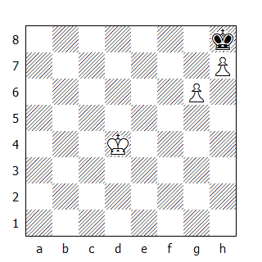

Nella posizione illustrata, il Re Nero non è in grado di catturare il pedone in g6 (uscirebbe dal quadrato del pedone in h7), quindi il Re Bianco può avvicinarsi tranquillamente ai pedoni. Tuttavia non deve esagerare!

1.Re5 Rg7 2.Re6
2.h8D+! è più rapida, ma la mossa del testo ci dà la possibilità di osservare un possibile trabocchetto che il Bianco deve evitare.

2...Rh8 3.Re7!
Dopo 3.Rf6 oppure 3.Rf7. uno stallo compare sulla scacchiera.

3...Rg7 4.h8D+! Rxh8 5.Rf6
5.Rf8?? stallo!

5...Rg8 6.g7 Rh7 7.Rf7 e vince.

Nel caso di pedoni doppiati (fatto salvo il caso dove il Re della parte più forte non riesce a difendere i pedoni perché troppo distante) la vittoria è garantita, a meno che i pedoni non si trovino su colonna di torre o sistemati sulla quinta e sesta traversa, col Re avversario sulla stessa colonna. In questo caso la vittoria non è possibile, anche se il Nero ha la mossa:
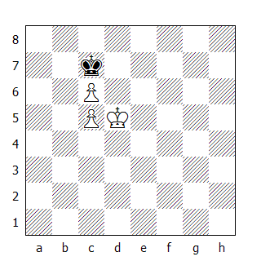

1...Rc8 2.Rd6
2.Rc4 Rc7 3.Rb5 Rc8

2...Rd8 3.c7+ Rc8 e adesso dopo 4.c6 oppure 4.Rc6 c'è lo stallo, mentre dopo 4.Re6 Rxc7, il Bianco non riesce a conquistare una del campo critico del pedone c5 (b6-b8-d8-d6).

Spostando la costellazione di una colonna verso il basso, il Bianco vince proprio grazie alla presenza del pedone doppiato:
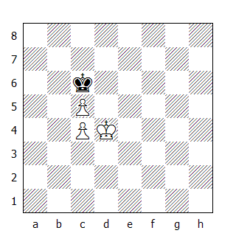

1...Rc7 2.Rd5 Rd7 3.c6+ Rc7
Il pedone viene promosso dopo 3...Rd8 4.Rd6.

4.Rc5 Rc8 5.Rd6 Rd8 6.c7+ Rc8 e adesso 7.c5! garantisce la promozione del pedone.

L'ultima tipologia riscontrabile in questo finale riguarda i pedoni distanti. Anche in questo caso il finale è sempre vinto, a meno che il Re della parte più forte non sia in grado di difendere i fanti attaccati dal nemico.

Nel primo esempio, i due pedoni sono distanti una colonna; in tal caso si è sempre in grado di vincere, se si riesce a sistemarli sulla stessa traversa prima che il Re avversario sia in grado di attaccarne uno.
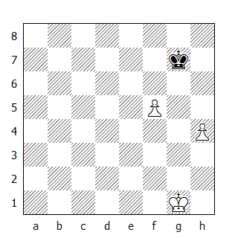

1.h5 Rf6 2.h6
Se adesso il Re catturasse il pedone in f5, uscirebbe dal quadrato del pedone h6.

2...Rf7 3.Rg2
Una qualsiasi spinta di pedone garantirebbe la patta: 3.h7? Rg7 4.f6+ Rxh7 ecc.

3...Rg8 4.f6
Vince anche 4.Rg3 Rh7 5.Rf4 Rxh6 6.Re5 Rg7 7.Re6, conquistando la casa critica.

4...Rf7 5.h7 e vince

Da notare che se la mossa fosse al Nero, questi avrebbe pattato: 1...Rf6 2.h5 Rxf5 e il Re è nel quadrato del pedone bianco.

Adesso vediamo un paio di esempi che rappresentano le eccezioni alla regola.
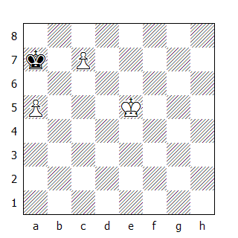

Nella posizione raffigurata dal diagramma sembra che il Nero sia spacciato, tuttavia se ha la mossa è in grado di pattare:

1...Rb7 2.Rd6
Oppure 2.a6+ Rxc7 3.a7 Rb7.

2...Rc8! e comunque giochi il Bianco, la patta è assicurata: dopo 3.Rc6 oppure 3.a6 c'è lo stallo, mentre dopo 3.Rc5 o qualsiasi altra mossa di Re, il Nero cattura il pedone c7, rientrando in un finale col pedone di torre.

Nella prossima posizione, se il Bianco ha la mossa non è in grado di vincere:
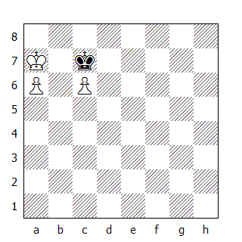

1.Ra8 Rc8
E non 1...Rxc6?? 2.Rb8 e vince.

2.a7 Rc7 stallo!

Quando i pedoni distano due colonne, essi vincono senza l'aiuto del proprio Re se si trovano sulla sesta o settima traversa, mentre vincono quando si trovano sulla seconda, terza o quarta traversa se il Re è in grado di sostenerli. Per quanto riguarda invece la quinta traversa, vincono sempre se tocca a loro muovere.
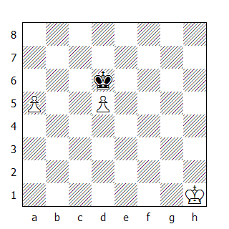

Nella posizione raffigurata, i pedoni sono in quinta traversa: se toccasse al Nero muovere, non avrebbe difficoltà a pattare proseguendo con 1...Rxd5, rimanendo nel quadrato dell'altro pedone.

Se invece la mossa è al Bianco, questi vince dopo 1.a6 Rc7 2.d6+! Rb6 (oppure 2...Rc6 3.a7) 3.d7

Se trasferiamo l'intera costellazione una traversa più in basso, il Bianco - con la mossa - riesce a vincere, ma grazie all'aiuto del proprio monarca:
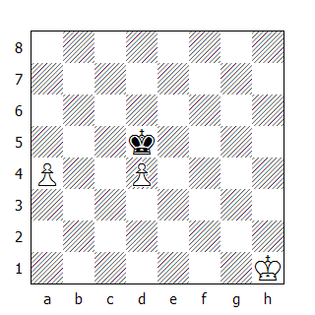

1.a5 Rc6 2.a6 Rb6 3.Rg2!
3.d5? Rxa6 4.Rg2 Rb6 5.Rf3 Rc5 6.Re4 Rd6 e patta.

3...Rxa6 4.Rf3 Rb6 5.Re4 Rc6 6.Re5 ecc.

RE E DUE PEDONI CONTRO RE E PEDONE

Queste posizioni rappresentano una sezione complicata dei finali di pedoni. Non bisogna comunque farsi condizionare dal vantaggio materiale: la vittoria è più frequente della patta, tuttavia l'impossibilità di conquistare una casa del campo critico o per un'anomalia tattica qual è - per esempio - lo stallo, rendono impossibile la realizzazione del vantaggio materiale.

Come regola generale, maggiori possibilità di vittoria si ottengono quando la parte in vantaggio possiede un pedone libero ed accrescono man mano che questo pedone è più distante dall'altro, costringendo così il Re avversario ad allontanarsi, lasciando così indifeso il proprio pedone.

In questo esempio tematico, il Bianco vince abbandonando al momento opportuno il proprio pedone libero, per catturare quello nemico e permettere all'altro di promuoversi.
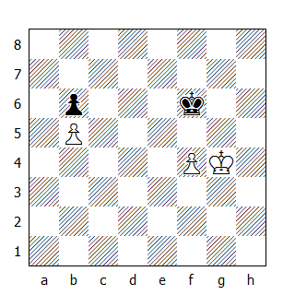

1.f5 Rf7 2.Rg5 Re7 3.f6+ Rf7 4.Rf5 Rf8 5.Re6 Re8 6.f7+ Rf8
Il Re Bianco è entrato nel campo critico del pedone b6, così abbandona il pedone f7 per accompagnare il fante in b5 a promozione.

7.Rd6 Rxf7 8.Rc6 Re7 9.Rxb6 Rd7 10.Ra7 ecc.

Viste le moltissime combinazioni possibili è necessario catalogare il materiale, per riuscire ad orientarsi nei vari tipi di finali. A tal proposito, prenderemo come riferimento la posizione dei pedoni bianchi.

PEDONI ISOLATI CON UN PEDONE LIBERO

La prima tipologia presa in esame riguarda quei finali dove i due pedoni sono isolati e uno di esso è libero. Abbiamo visto nell'esempio precedente che se i pedoni sono sufficientemente distanti fra loro la vittoria è semplice, quindi prenderemo in esame quelle posizioni dove essi sono distanziati solo da una colonna. Nella posizione illustrata, il Bianco vince, chiunque abbia la mossa. Dato che, con la mossa al Nero, non è possibile un eventuale contrattacco sul pedone bianco bloccato - e quindi la vittoria risulta semplificata - nelle posizioni che seguiranno sarà sempre il Bianco a muovere per primo.
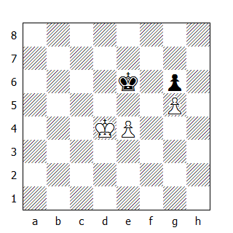

1.e5 Re7
Oppure 1...Rf5 2.Rd5 Rxg5 3.e6 Rf6 4.Rd6 ecc.

2.Rd5 Rd7 3.e6+ Re8
Il tentativo migliore, anche se insufficiente.

4.e7!
Sacrificando il pedone, ma conquistando l'opposizione. Si vince anche con 4.Rd6 Rd8 5.e7+ Re8 6.Rd5! (ma non 6.Re6?? stallo!)

4...Rxe7
Oppure 4...Rf7 5.e8D+! Rxe8 6.Re6.

5.Re5 Rf7 6.Rd6, conquistando la casa critica.

Qui sotto invece abbiamo la stessa costellazione di pezzi visti nell'esempio precedente, ma traslati di una traversa verso il basso.
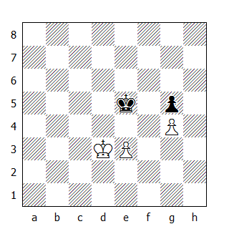

Anche in questo caso il Bianco vince, tuttavia deve valutare correttamente il contrattacco che il Nero può sferrare contro il pedone bianco in g4:

1.e4 Rf4
Allo stesso risultato porta il seguito 1...Re6 2.Rd4 Rd6 3.e5+ Re7 4.Rd5 Rd7 5.e6+ Re7 6.Re5 Re8 7.Rf6 e vince.

2.Rd4 Rxg4 3.e5 Rf5
Dopo una qualsiasi altra mossa di Re, il Bianco promuove il pedone con un tempo di vantaggio; per esempio 3...Rh3 4.e6 g4 5.e7 g3 6.e8D ecc.

4.Rd5 g4 5.e6 g3
5...Rf6 6.Rd6 non avrebbe cambiato la situazione.

6.e7 g2 7.e8D g1D
Il Nero ha promosso il pedone, ma la regina è destinata a scomparire dalla scacchiera entro un paio di mosse.

8.Df8+ Rg4 9.Dg7+ ecc.

Se la costellazione fosse ancora spostata verso in basso, il finale sarebbe patto, visto che il contrattacco del Nero sul pedone bloccato arriva giusto in tempo.
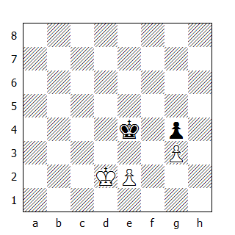

1.e3 Rf3 2.e4!
Oppure 2.Rd3 Rxg3 3.e4 Rf4 4.e5! (ma non 4.Rd4?? g3 5.e5 g2 6.e6 g1D+ e vince.) 4...Rxe5 5.Re3 e patta.

2...Rxe4 3.Re2 e l'opposizione garantisce la patta al Bianco.

Sorprendentemente, con il pedone nero bloccato sulla traversa iniziale la vittoria non è possibile, in quanto entra in gioco lo stallo!
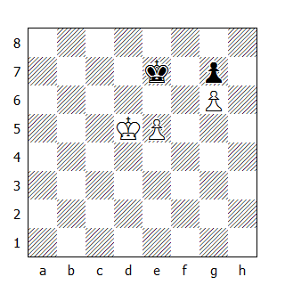

1.e6
Anche la triangolazione - per passare la mossa all'avversario - non cambia il risultato: 1.Re4 Re6 2.Rd4 Re7 3.Rd5 Rd7 4.e6+ Re7 5.Re5 Re8 6.Rd6 Rd8 ecc.

1...Re8 2.Rd6 Rd8 3.e7+ Re8 4.Re6 stallo

Si potrebbe quindi pensare che tutte le posizioni che hanno una costellazione simile a quelle appena esaminate, se spostate di una colonna verso destra o sinistra, abbiano lo stesso risultato finale. In realtà c'è un'eccezione!
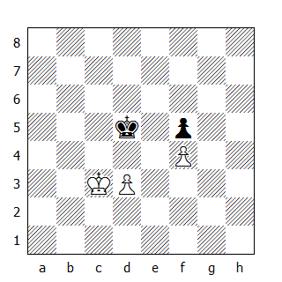

Il pedone bianco bloccato è sulla quarta traversa e quindi dovrebbe garantire la vittoria, ma si trova anche su la colonna di alfiere e questo cambia completamente lo scenario!

1.d4 Re4 2.Rc4 Rxf4 3.d5 Rg3!
La mossa chiave. Non va bene invece 3...Re5?? 4.Rc5, rientrando nella variante esaminata precedentemente.

4.d6 f4 5.d7 f3 6.d8D f2 7.Dg5+ Rh2 8.Df4+ Rg1
e, come abbiamo visto in precedenza, il Re Bianco risulta fuori dall'area entro la quale deve trovarsi per vincere il finale.

Tuttavia, se la costellazione fosse spostata di una traversa verso l'alto, il pedone su colonna d'alfiere non salverebbe comunque il Nero dalla sconfitta. Nella posizione seguente (uno studio di J. Berger) possiamo anche osservare come è possibile vincere questo genere di finale quando il Re della parte più forte si trova davanti al pedone libero - basta rientrare in una delle posizioni precedentemente analizzate!
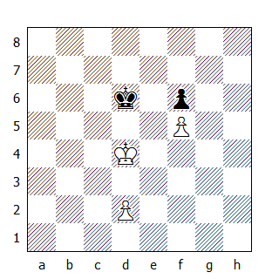

1.Re4 Rc5 2.d4+ Rd6
Il Re Bianco è dalla parte "sbagliata", quindi deve manovrare per spostarsi dall'altra.

3.Re3 Rc6 4.Rd3
Si vince anche dopo 4.Rd2 Rd6 5.Rc3 Rd5 6.Rd3 Rd6 7.Rc4 , rientrando nella posizione "tematica".

4...Rd5 5.Rc3 Re4 6.Rc4 Rxf5 7.Rc5 Rg4 8.d5 f5 9.d6 f4 10.d7 f3 11.d8D f2 12.Dd1+, bloccando il pedone.

Invece è curioso notare come spostando la costellazione ancora verso l'alto - ma lasciando il pedone bianco in d2 - il Bianco riesca a vincere. Da rilevare che la manovra finora utilizzata (spingere il pedone per poi trasferire sulla colonna contigua opposta il Re) non funziona, causa lo stallo. Quindi il Bianco deve conquistare la casa critica h7.
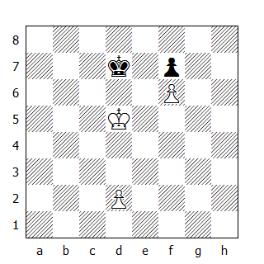

1.Re5 Rc6 2.Rf5 Rd5 3.Rg5 Re5 4.d3!
Ecco la differenza! Se il pedone inizialmente si fosse trovato in d3, ora il Bianco sarebbe stato forzato a giocare 4.d4 , con patta inevitabile. Grazie al tempo "di riserva" invece riesce a vincere.

4...Re6 5.d4 Rd5 6.Rh6 ecc.

Il prossimo esempio è simile ai precedenti, con una differenza: il Re Bianco si trova sulla colonna contigua al pedone libero, ma dal lato opposto. Quello che ad un analisi superficiale potrebbe sembrare un vantaggio (il Re Bianco difende il proprio pedone bloccato), in realtà complica la le cose: il Bianco deve infatti rientrare in una delle posizioni già analizzate per vincere!
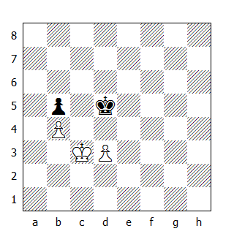

1.Rc2
Anche 1.Rd2 vince, ma si deve rientrare nella variante principale: 1...Rd4 2.Rc2 Rd5 3.Rd1! (dopo 3.Rc3 segue 3...Re5).

1...Re5 2.Rd1 Rd5 3.Re2 Rd4 4.Rd2 Re5 5.Re3 ecc.

Di solito, se i pedoni bloccati si trovano sulla colonna di torre, le possibilità di vittoria si riducono notevolmente, tuttavia esistono delle eccezioni e il diagramma successivo ne illustra una:
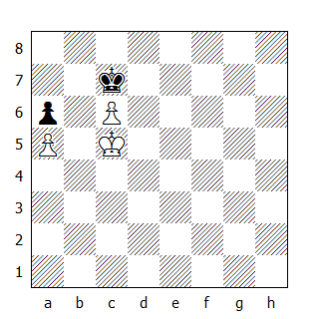

Questa posizione, verificatasi durante una partita del Torneo di Carlsbad del 1911 tra Fahrni e Alapin, risulta vincente per il Bianco, indipendentemente da chi abbia la mossa.

Se la mossa fosse al Nero, la vittoria sarebbe semplice: per esempio 1...Rc8 2.Rb6 Rb8 3.Rxa6 Rc7 4.Rb5 ecc. Quindi il Bianco deve "passare" la mossa all'avversario - e qui entra in gioco la TRIANGOLAZIONE:

1.Rd5 Rc8 2.Rd4
Il Re Bianco deve tornare in d5 quando quello Nero è in c8 con la mossa all'avversario. Anche 2.Rc4 raggiunge lo scopo.

2...Rd8 3.Rc4 Rc8 4.Rd5 Rd8
Se 4...Rc7 allora 5.Rc5

5.Rd6
Conquistando l'opposizione, ma non è ancora finita!

5...Rc8 6.c7 Rb7 7.Rd7 Ra7
Forzata, ma nasconde un tranello!

8.c8T!
E non 8.c8D?? stallo!

Nella prossima posizione sono due i fattori che complicano la vittoria del Bianco: il pedone libero è su colonna di torre e per il Re non è possibile spostarsi dall'altro lato del pedone. Viene quindi in considerazione l'idea di attaccare il pedone nemico spostandosi verso destra, ma in tal caso bisogna valutare il possibile contrattacco del Re Nero.
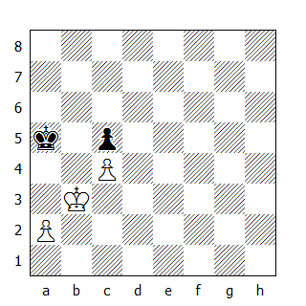

1.Ra3
Dopo 1.Rc3 Ra4 2.Rd3, il Nero pareggia immediatamente proseguendo con 2...Rb4. Tuttavia se adesso la mossa fosse al Nero, il Bianco vincerebbe proseguendo con Rd3-e4, conquistando la casa critica del pedone c5. E' quindi questa la posizione che deve ottenere per vincere.

1...Rb6 2.Rb2
Unica, per non ripetere la posizione.

2...Ra5 3.Rb3!
Costringendo il Re ad arretrare.

3...Rb6 4.Rc3 Ra5 5.Rd2!
Decisiva! Abbiamo già visto che dopo 5.Rd3 Rb4 non si vince più.

5...Ra4 6.Re3
Si minaccia Re4-d5, manovra che comunque non può essere contrastata.

6...Rb4 7.Rd3
Ed ecco raggiunta la stessa posizione avutasi alla fine della variante analizzata dopo la prima mossa, ma col Nero che ha il tratto.

7...Ra3 8.Re4 Rxa2 9.Rd5 e vince.

PEDONI ISOLATI SENZA UN PEDONE LIBERO

Qui le possibilità di patta per il difensore aumentano, soprattutto se l'attaccante non dispone di mosse d'attesa. I fattori che principalmente influiscono sul risultato finale sono la posizione dei Re e l'opposizione. In linea generale, in questo tipo di finale il difensore deve cercare di limitare quanto più possibile la mobilità dei pedoni avversari; per contro l'attaccante dovrà cercare invece di mantenerla e, laddove sia possibile, avanzare col proprio Re.

Anche la teoria delle case critiche ci viene in aiuto. Supponendo che l’attaccante riesca a forzare il cambio di uno dei suoi pedoni con quello avversario, bisogna ricordare che - per vincere - il Re deve essere in grado di entrare nel campo critico del restante pedone. Quindi più avanti si trova il monarca, più possibilità avrà di entrarci.
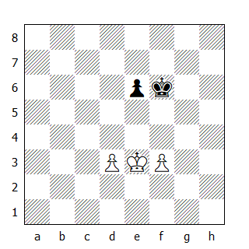

Nella posizione qui sopra raffigurata, il risultato finale dipende da chi ha il tratto: se lo ha il Bianco, vince, viceversa il finale è patto.

Mossa al Bianco:

1.Re4
Dopo 1.f4 Rf5 2.d4 Rf6 3.Re4 Rf7 4.Re5 Re7, il Bianco non può fare progressi; per esempio 5.d5 exd5 6.Rxd5 Rf7 ecc.

Anche dopo 1.d4 Rf5 2.Re2 Rf4 3.Rf2 Rg5 (ma non 3...Rf5? 4.Re3 Rg5 5.Re4 Rf6 6.Rf4 Rf7 7.Re5 Re7 e adesso il tempo di riserva 8.f4 permette al Bianco di conquistare l'opposizione) 4.Re3 Rf5, il Nero tiene la posizione, mentre l'immediata 1.Rf4 incontra 1...e5+ 2.Re4 Re6 3.f4 exf4 4.Rxf4 Rd6 ecc.

1...Rf7 2.Re5
Ora grazie ai due tempi di riserva offertigli dai pedoni, il Bianco può conquistare l'opposizione e conquistare la casa critica dietro al pedone nero, garantendosi la vittoria.

2...Re7 3.f4
Naturalmente va bene anche la spinta del pedone 'd'.

3...Rd7 4.Rf6 Rd6 5.Rf7 Rd7
Impedendo l'accesso alla casa critica e8, ma solo per un attimo.

6.d4! Rd6 7.Re8 Rd5 8.Re7 e vince.

Mossa al Nero:

1...e5! 2.f4
Abbiamo visto in precedenza che 2.Re4 Re6 oppure 2.Re2 Rf5 3.Rf2 Rf4 non sono efficaci, come peraltro anche il seguito 2.Rd2 Re6 3.Rc3 Rd5 ecc.

2... Rf5! (ma non 2...exf4+? 3.Rxf4) e dopo il cambio di pedoni, la patta sarà inevitabile.

Abbiamo visto nell'esempio precedente il ruolo importante che riveste l'opposizione in simili finali. Con le prossime posizioni approfondiamo l'argomento, perché ci sono alcuni dettagli fondamentali da conoscere, onde evitare di trattarli con superficialità.
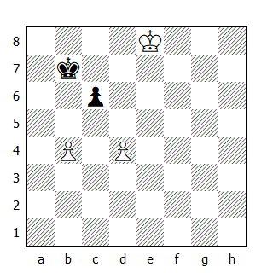

Nella posizione qui sopra raffigurata, se la mossa è al Bianco la vittoria è garantita dalla conquista della casa critica c8 dopo 1.Rd7 (opposizione), ma se tocca al Nero muovere, questi può pareggiare solo adottando l'opposizione corretta!

1...Ra8!
Opposizione lontana! Non va bene invece 1...Rc8? per 2.Re7 Rc7 3.Re6 Rc8 4.Rd6 e vince.

2.Rd8
Neppure 2.b5 funziona per 2...Rb7! ecc.

2...Rb8 3.Rd7 Rb7 ecc.

In questo caso, l'opposizione lontana ha messo "fuori gioco" la variabile rappresentata dal pedone nero, garantendo al difensore il mantenimento dell'opposizione indipendentemente dalle mosse che può effettuare il Bianco.

Nella prossima posizione (uno studio di Mandler) i Re non si trovano sulla medesima traversa. Così si potrebbe pensare di adottare l'opposizione virtuale, ma in questo caso non funziona!
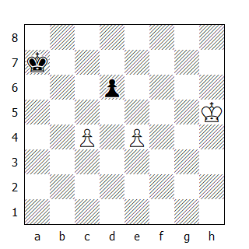

1.Rg5? Rb7 2.Rf5 Rc7 e adesso, essendo impossibile proseguire con 3.Re5, il Bianco deve cedere l'opposizione: per esempio 3.Re6 (oppure 3.Rf6 Rb6!) 3...Rc6 ecc.

La vittoria segue un altro corso:

1.Rg6! Ra6 2.Rg7 Ra7 3.Rg8 Ra8 4.c5! e il pedone bianco promuove per primo.

Se tuttavia spostiamo di una traversa verso l'alto i Re, la vittoria è possibile anche utilizzando l'opposizione virtuale:
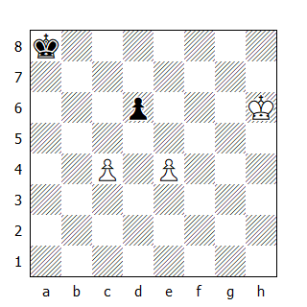

1.Rg6! Ra7 2.Rg7! Rb7 3.Rf7 Rc8 4.Re8 ecc.

Qual è la differenza fra le due posizioni? Nella seconda il Bianco ha messo "fuori gioco" il pedone nero ottenendo l'opposizione (seppur virtuale) sistemandosi sulla traversa del fante avversario.

Quindi, mentre è piuttosto semplice accertarsi se l'opposizione orizzontale, verticale o diagonale è efficace, per quella virtuale bisogna stare attenti anche alle case sulle quali i pedoni esercitano l'influenza. Di conseguenza l'attaccante, per avere la sicurezza che essa sia efficace, deve ottenerla sulla traversa dove si trova il pedone o su quelle a lui retrostanti.

In quest'ultimo esempio (uno studio di Dedrle) vediamo in pratica quello appena detto.
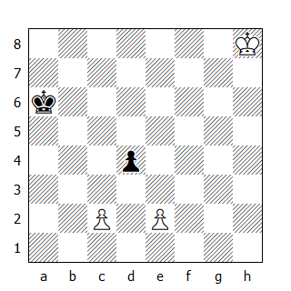

Con la mossa a disposizione, il Nero patterebbe giocando 1...Rb6!

1.Rg8!
L'obiettivo principale del Bianco è di conquistare una delle case critiche dietro il pedone d4.

1...Rb6 2.Rf8! Rc6
Su altre mosse, il Bianco replica conseguentemente, mantenendo l'opposizione (virtuale o lontana): 2...Rb5 3.Rf7!, oppure 2...Ra6 3.Re8!, ovvero 2...Ra7 3.Re7!

3.Re8! Rd6 4.Rf7
Naturalmente anche 4.Rd8 vince, tuttavia è interessante ancora una volta notare che il Nero non è in grado di mantenere l'opposizione a causa dell'ostruzione creata dal proprio pedone.

4...Rd7 5.Rf6 Rd6 6.Rf5 Rd5 7.Rf4 e adesso il Nero deve cedere l'opposizione, permettendo al Bianco di conquistare la casa critica: 7...Rc4 8.Re4 ecc.

PEDONI DOPPIATI

Possiamo far rientrare in questa tipologia anche i finali con i due pedoni dell'attaccante sistemati sulla stessa colonna. Le possibilità di vittoria sono quasi sempre legate alla disponibilità di mosse "d'attesa" da parte dei fanti.

Nel primo esempio, l'attiva posizione del Re Nero sembrerebbe garantire buone possibilità di patta, ma le due mosse a disposizione del pedone bianco risulteranno decisive per definire il risultato finale.
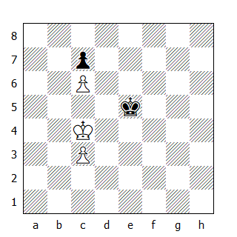

1.Rc5
Alla patta conduce invece 1.Rb5? Rd5 (se la mossa ora fosse al Nero, il Bianco vincerebbe: questo ci fa capire che se il pedone bianco anziché in c3 fosse in c2, 1.Rc5 risulterebbe effettivamente vincente - 1...Rd5 2.c3! ecc.) 2.c4+ Rd6 3.c5+ Rd5.

1...Re6
Il tentativo di mantenere attivo il Re non aiuta il Nero: 1...Re4 2.c4 Re5 3.Rb4! (ma non 3.Rb5? Rd6 4.c5+ Rd5 ecc.) 3...Re6 4.Ra5 Rd6 (la triangolazione ha permesso al Bianco di conquistare il tempo necessario per attaccare efficacemente il pedone avversario) 5.Rb5 Re6 6.Ra6 Rd6 7.Rb7 ecc.

2.c4
Forzata, ma sufficiente. Dopo 2.Rb5 si rientra nella variante appena vista.

2...Re7 3.Rb4!
Come già visto 3.Rb5? Rd6 conduce alla patta.

3...Rd8 4.Ra5
4.Rb5 non compromette la vittoria, tuttavia per ottenerla bisogna rientrare nella variante principale: 4...Rc8 5.Rc5 Rd8 6.Rb4! Rc8 7.Rb5 ecc.

4...Rc8 5.Rb5
Dopo 5.Ra6 Rb8 il Re deve tornare su i suoi passi.

5...Rb8
La triangolazione del Re Bianco ha messo in zugzwang il Nero: se adesso 5...Rd8 6.Ra6 Rc8 7.Ra7 e vince.

6.Rc5 Ra7
Oppure 6...Rc8 7.Rd5 Rd8 8.Re6 Re8 9.c5! Rd8 10.Rf7, entrando nel campo critico del pedone nero.

7.Rd4
Bisogna stare attenti fino all'ultimo: 7.Rd5? Rb6 e patta.

7...Ra6 8.Re5 Rb6 9.Rd5
L'ultima e decisiva triangolazione ha avuto luogo.

9...Ra6 10.Re6 Ra7 11.Rd7 Rb6 12.c5+ e vince.

Abbiamo dunque visto che se l'attaccante dispone di mosse d'attesa coi pedoni la vittoria è quasi sempre assicurata. Ma esistono anche delle posizioni dove, con i pedoni bloccati, è il Re a decidere le sorti del finale.

Nella posizione qui sotto raffigurata, il Bianco per vincere deve conquistare una delle case critiche del pedone avversario:
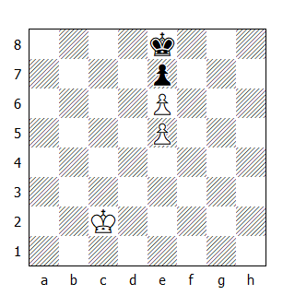
F. Prokop, 1925

1.Rd3 Rd8 2.Re4
Ma non 2.Re3? Rc7 3.Rf4 (oppure 3.Rd4 Rb6 4.Rd5 Rb5) 3...Rc6 4.Rg5 Rd5 5.Rf5 Rd4 ecc.

2...Re8
Dopo questa mossa apparentemente il Bianco sembra dover rinunciare alla vittoria: per esempio 3.Rf5 (oppure 3.Rd5, con varianti simmetriche) 3...Rf8 4.Rf4 (se 4.Rg6 allora 4...Rg8) 4...Rg7 5.Re3 Rg6 6.Re4 Rg5 7.Rd4 Rf4 8.Rd5 Rf5 ecc. Tuttavia il Bianco può costringere il Re Nero a compromettersi.

3.Re3!
Zugzwang! Ovunque si sposti il Re Nero, quello Bianco prenderà la direzione opposta.

3...Rd8 4.Rf4 Re8
Ugualmente perdente è 4...Rc7 5.Rg5 Rc6 6.Rg6 Rd5 7.Rf7 ecc.

5.Rg5 Rf8 6.Rh6 Rg8 7.Rg6 Rf8 8.Rh7 ecc. Naturalmente dopo 3...Rf8, il Bianco ripete simmetricamente la variante vincente.

Dopo aver visto le possibilità a disposizione dell'attaccante, vediamo anche un esempio di come il difensore può salvare questo genere di finale.
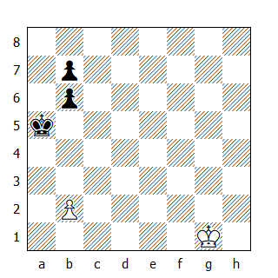
N. Grigoriev, 1935

1.Rf2 Rb4 2.Re3
Il Bianco non è in grado di difendere il pedone, quindi cerca di contrattaccare.

2...Rb3
Dopo 2...b5 il Bianco non deve cercare di difendere il pedone con 3.Rd2, perché si ritroverebbe in posizione persa dopo 3...Rb3 4.Rc1 Ra2 5.Rc2 b4 6.b3 (altrimenti seguirebbe 6. ..b3+) 6...b5, ma giocare 3.Rd4 Ra5 (oppure 3...Ra4 4.Rc5 Ra5 5.b3 b6+ 6.Rd5 Rb4 7.Rc6 Ra5 8.Rd5 ecc.) 4.Rc5 b4 5.b3 b6+ 6.Rc4 b5+ 7.Rc5.

3.Rd4 b5 4.Rd5!
Unica. 4.Rc5?? lascia il Bianco in zugzwang dopo 4...b4 5.Rb5 b6.

4...b6 5.Rc6 b4 6.Rb5!
Adesso è il Nero in zugzwang!

6...Rxb2 7.Rxb4 e la patta è assicurata.

L'altra tipologia di finale che riveste un certo interesse riguardante i pedoni doppiati è quella dove i pedoni avversari vengono a trovarsi su colonne contigue: anche in questo caso, le possibilità di vittoria sono minime - soprattutto se il Re difendente si trova nei pressi del proprio pedone - tuttavia esistono delle eccezioni.

Nel seguente studio di Grigoriev, viene illustrato il caso più sfavorevole per l'attaccante (pedoni su colonna di torre), tuttavia la pessima posizione del Re Nero permette al Bianco di vincere il finale.
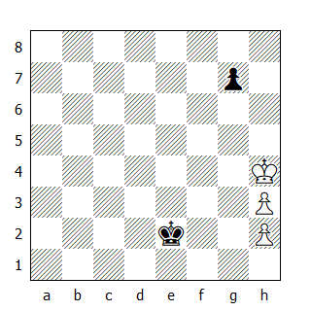
N. Grigoriev, 1932

1.Rg3!
Unica! Il tentativo di attaccare immediatamente il pedone nero fallisce: 1.Rg5? Rf2 2.Rg6 Rg2 3.h4 Rh3 4.h5 Rg4! (ma non 4...Rh4? 5.h3! e vince) 5.h3+ Rh4.

1...Re3
L'alternativa 1...Rf1 permette l'immediata avanzata del pedone libero: 2.h4 Rg1 (se invece 2...g6, allora 3.Rf4! Rg2 4.h5! gxh5 5.h4 e vince) 3.h5 (anche 3.h3 vince, ma la mossa del testo è più logica ed anche più rapida) 3...Rh1 4.h6! gxh6 5.h4 (è curioso notare che adesso 5.h3? conduce solo alla patta: 5...Rg1 6.h4 Rf1 7.h5 Re2 8.Rg4 Re3 9.Rf5 Rd4 10.Rg6 Re5 11.Rxh6 Rf6 ecc.) 5...Rg1 6.h5 Rf1 7.Rg4 Rg2 8.Rf5 Rg3 9.Rg6 ecc.

2.h4 Re4 3.Rg4
Mantenendo l'opposizione ed impedendo così al Re Nero di occupare la colonna 'f'.

3...Re5 4.Rg5 Re4 5.h5
Errata è l'immediata 5.Rg6?, cui seguirebbe 5...Rf4 6.h3 Rg3 7.h5 Rh4.

5...Rf3 6.Rf5! e vince.

Un ultimo esempio, che ci permette di osservare un'anomalia tattica.
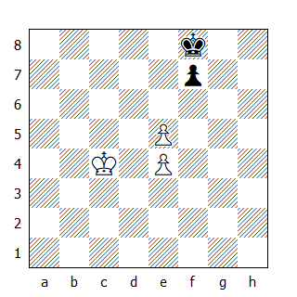
J. Crum, 1913

Se il Re Nero fosse in e7, la patta sarebbe inevitabile, ma - apparentemente - anche nella posizione raffigurata dal diagramma sembra impossibile vincere, visto che la casa critica del pedone f7 (ossia f8) è saldamente presidiata dal Nero.

In effetti il finale due pedoni contro uno è patto, ma non quello con pedoni pari!

1.e6! fxe6
Oppure 1...f6 2.Rc5 Re7 3.Rd5, o ancora 1...Re7 2.exf7 Rxf7 3.Rd5 Re7 4.Re5 e vince.

2.e5!
Ecco il punto! Il Bianco è in grado di occupare la casa critica del pedone nero.

2...Re7 3.Rc5 Rd7 4.Rb6 ecc.

PEDONI UNITI CON UN PEDONE LIBERO

Quando i pedoni sono uniti e uno di essi è anche libero, le possibilità di vittoria sono molto elevate. Generalmente, le possibilità di patta per il difensore dipendono dalla posizione particolarmente favorevole del monarca o se i pedoni non sono molto avanzati.

PEDONE LIBERO SULLA COLONNA “B”
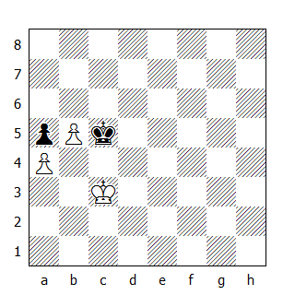

Nella posizione raffigurata dal diagramma, il Nero ha l'opposizione, ma non è in grado di mantenerla:

1.Rd3 Rd5
Il Bianco vince facilmente dopo 1...Rb4 2.b6 Rxa4 3.b7.

2.Re3 Re5 3.Rf3!
Ecco il punto. Il Nero non può proseguire con 3...Rf5, altrimenti uscirebbe dal quadrato del pedone b5. Quindi si rifugia nell'opposizione diagonale, ma così facendo permette al Re Bianco di salire di una traversa.

3...Rd5 4.Rf4 Rd6 5.Re4 Re6 6.Rd4 Rd6 7.Rc4
E adesso deve cedere anche l'opposizione. Naturalmente il Bianco deve catturare il pedone a5 per vincere: per farlo, deve conquistare una delle case critiche dietro al pedone.

7...Rc7 8.Rc5 Rb7 9.Rd6!
9.Rd5 Rc7 10.Re6 rientra nella variante principale, mentre alla patta conduce la sciagurata 9.b6?? Ra6! 10.Rc6 stallo (oppure10.b7 Rxb7 ecc.)

9...Rb6 10.Re7 Rc7 11.Re6 Rb6 12.Rd6 Rb7 13.Rd7 Rb6
Oppure 13...Rb8 14.Rc6 Ra7 15.Rc7.

14.Rc8 Ra7 15.Rc7 Ra8 16.Rb6 e vince.

Da notare che la stessa manovra permette al Bianco di vincere con l'intera costellazione spostata di una traversa verso il basso (pedoni bianchi in a3 e b4).
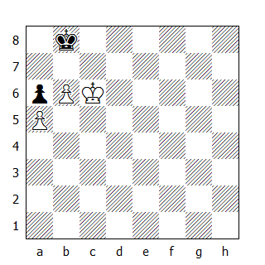

Traslando invece l'intera costellazione di una traversa verso l'alto (quindi coi pedoni bianchi in a5 e b6), il Bianco non riesce a vincere perché, dopo aver raggiunto la posizione del diagramma, non ha sufficiente spazio di manovra per conquistare la casa critica del pedone nero:

1.Rd7 Rb7 2.Rd6 Rb8 3.Rc6 Ra8
e la minaccia di stallo obbliga il Re Bianco a tornare su i suoi passi.
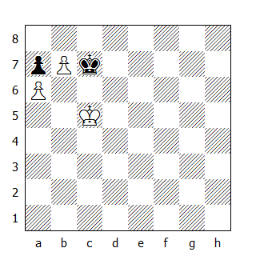

In questo caso, il Nero ottiene subito la patta spostando il Re in b8, visto che il suo collega bianco non può avvicinarsi a causa dello stallo.

Infine, se la stessa costellazione si ripetesse con il pedone bianco in a2, sarebbe proprio il Bianco a dover forzare la patta:
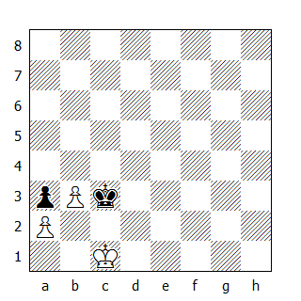

1.Rd1
Oppure 1.Rb1 Rd3 2.Ra1 ecc.

1...Rb2 2.Rd2 Rxa2 3.Rc2 Ra1 4.b4 a2
visto che altrimenti il pedone nero arriva per primo a promozione.

PEDONE LIBERO SULLA COLONNA “C”

Spostando la costellazione di una traversa verso destra, cambia poco: con il pedone 'b' in terza e quarta traversa, la vittoria si ottiene seguendo il procedimento adottato per il pedone sulla colonna 'a', mentre quando lo stesso pedone si trova sulla seconda o sesta traversa, la patta è inevitabile. Un'eccezione riguarda invece la costellazione con i pedoni bianchi sistemati in quinta e sesta traversa: mentre con i pedoni di torre e cavallo il risultato è la patta, con questi due è possibile vincere.
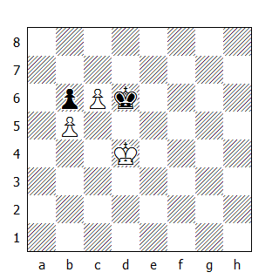

1.Re4 Re6 2.Rf4 Rd6
Rimanendo nel quadrato del pedone.

3.Rf5 Rc7
Oppure 3...Re7 4.Re5 Re8 5.Re6 Rd8 6.Rd6 Rc8 7.c7 e vince.

4.Re6
Più rapida di 4.Re5 , comunque vincente.

4...Rc8 5.c7
Unica, ma sufficiente. Il Re Bianco è già nel campo critico del pedone nero. Dopo 5.Rd6? Rd8 6.c7+ Rc8 la patta è inevitabile.

5...Rxc7 6.Re7 Rc8 7.Rd6 Rb7 8.Rd7 Rb8 9.Rc6 Ra7 10.Rc7 e vince.

PEDONE LIBERO SULLA COLONNA “D”

Man mano che i pedoni si avvicinano verso il centro della scacchiera, le possibilità di vittoria aumentano. Spostando la costellazione di una colonna verso destra, inalterate rimangono le varianti che conducono il Bianco alla vittoria quando il suo pedone più arretrato si trova sulla quarta e quinta traversa, mentre cambia il risultato quando lo stesso pedone si trova sulla sesta:
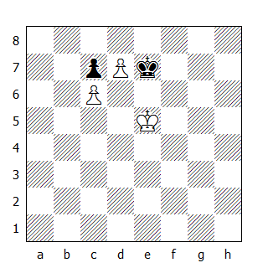

1.Rd5
Ecco la differenza: il Bianco può tranquillamente catturare il pedone nero dirigendosi verso il lato di Donna.

1...Rd8 2.Rc5 Re7 3.Rb5 Rd8 4.Ra6 Re7 5.Rb7 Rd8 6.Rb8 ecc.

Anche con i pedoni in c3 e d4 il Bianco vince. In questo caso ci viene in aiuto la teoria delle case critiche del pedone bloccato; per catturare il pedone nero, il Re Bianco deve conquistare una delle case del rettangolo che ha come vertici le case a4-a5-g5-g4.

Nel prossimo esempio, se il Bianco dovesse muovere conquisterebbe tosto la casa critica dopo 1.Rd2 Rd5 (oppure 1.. .Rf4 2.Rc2, puntando la casa a4) 2.Re3, quindi supponiamo che la mossa sia al Nero:
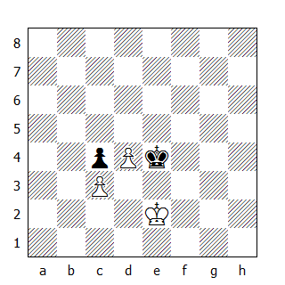

1...Rf4 2.Rd2 Re4 3.Rc2 Rd5
Forzata, altrimenti il Re Bianco entra in b4.

4.Rc1!
Ecco di nuovo la triangolazione!

4...Rd6
Oppure 4...Re4 5.Rb2 Rd5 6.Ra3, mentre dopo 4...Rc6 5.Rd2 il Re approda in f4.

5.Rd2 Re6 6.Re3 Rf5 7.Rf3
Conquistando la casa critica.

7...Re6 8.Re4 Rd6 9.d5 Rc5 10.Re5 ecc.

Traslando la costellazione di una traversa verso il basso, il risultato finale dipende da chi ha il tratto:
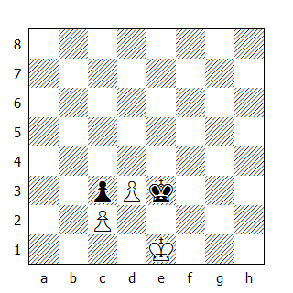

Mossa al Bianco:

1.Rd1 Rf3
Naturalmente dopo 1...Rd4 segue 2.Re2

2.Rc1 Re3 3.Rb1 Rd4 4.Ra2 e vince.

Mossa al Nero:

1...Rf3 2.Rd1 Re3 3.Rc1 Rd4 4.Rb1 Rc5 5.Ra2 Rb4 e il Re Bianco non riesce a conquistare la casa critica.

PEDONE LIBERO SULLA COLONNA “E” OPPURE “F”

Con i pedoni su queste colonne, il compito della parte in vantaggio viene ulteriormente semplificato. Le varianti sono identiche per entrambe le costellazioni.
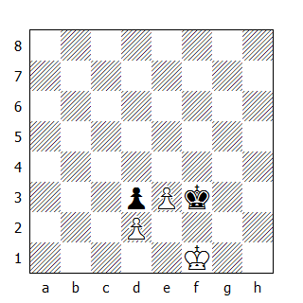

Nella posizione del diagramma, anche se la mossa fosse al Nero, il Bianco vince:

1...Rg3 2.Re1 Rf3 3.Rd1 Re4 4.Rc1 Rd5 5.Rb2 Rc4 6.Ra3, conquistando la casa critica.

In pratica, tutte le costellazioni possibili con queste due coppie di pedoni risultano vincenti (a meno che il Re della parte più forte si trovi lontano dai pedoni e il suo collega stia attaccando il pedone più arretrato).

Nel prossimo esempio (mossa al Nero) il Re prova un contrattacco sul pedone e2, ma il risultato non cambia:
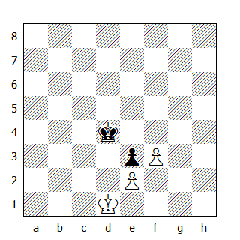

1...Rc3 2.Re1 Rc4 3.Rf1 Rc3
Un tentativo interessante.

4.f4!
Dopo 4.Rg2 Rd2 5.f4 (5.Rf1 Rc3) 5...Rxe2 6.f5 Rd2 7.f6 e2 8.f7 e1D 9.f8D, la patta è evidente.

4...Rd4 5.Rg2 Re4 6.Rg3
E non 6.f5?? Rxf5 7.Rf3 Re6! (7...Re5?? 8.Rxe3 e vince) 8.Rxe3 Re5 e l'opposizione garantisce la patta al Nero.

6...Rf5 7.Rf3 e vince.

PEDONE LIBERO SULLA COLONNA “G”

Spostando ulteriormente di una colonna verso destra la costellazione, le possibilità di vittoria del Bianco rimangono intatte per quelle posizioni in cui il pedone più arretrato si trova sulla quarta traversa o più in alto, mentre si annullano quando questi viene a trovarsi sulla seconda o terza.

Vediamo un paio di esempi:
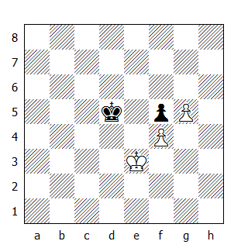

In questa posizione, il Re Nero non deve uscire dal quadrato del pedone g5, quindi il Bianco ha gioco facile nell'occupare la casa critica:

1.Rd3 Re6 2.Rd4 Rd6 3.Rc4 Re6 4.Rc5 ecc.

Il risultato finale cambia se spostiamo l'intera costellazione di una casella verso il basso:
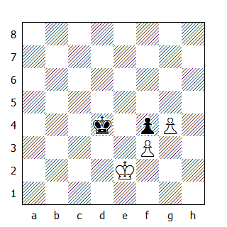

1.Rd2 Rc4 2.Rc2
Oppure 2.Rd1 Rd5 ecc.

2...Rd4 3.Rb3 Rd5!
Il Nero deve mantenere l'opposizione diagonale! Dopo 3...Rc5? 4.Rc3 Rd5 5.Rd3 Re5 6.Rc4, il Bianco conquista la casa critica, mentre il contrattacco sul pedone f3 fallisce perché il Re Bianco è troppo vicino al pedone: 3...Re3 4.g5 Rxf3 5.g6 Re2 6.g7 f3 7.g8D f2 8.Dg2 Re1 9.Rc2! Re2 10.De4+ Rf1 11.Dg4 Re1 12.Dd1#

4.Rb4 Rd4! 5.Rb5
…e adesso il Nero può mantenere l'opposizione proseguendo con 5...Rd5, ma può anche contrattaccare, visto che ora il Re Bianco è fuori dal perimetro dell'area entro la quale la vittoria è garantita:

5...Re3! 6.g5 Rxf3 7.g6 Re2 8.g7 f3 9.g8D f2 ecc.

Da tutto questo risulta evidente che spostando di una traversa più in basso la costellazione, la patta non potrà sfuggire alla parte più debole.

PEDONE LIBERO SULLA COLONNA “H”

In pratica, i risultati delle varie costellazioni ottenibili sono identici a quelli visti con i pedoni in "f" e "g" (unica eccezione: pedoni g6 e h7, Re Nero in h8 e pedoni in g7 - stallo). Quindi col pedone LIBERO in quinta traversa e oltre la vittoria è assicurata, mentre se si trova in quarta o in terza non si può vincere.
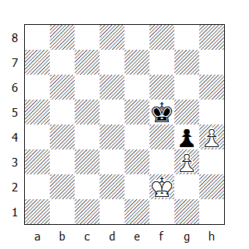

In questa posizione il tratto è al Bianco, ma il risultato finale non cambia (a gioco corretto, naturalmente!). La protagonista assoluta è l'opposizione, in tutte le sue forme (orizzontale, diagonale e lontana!)

1.Re3 Re5 2.Rd3 Rd5 3.Rc3 Re5!
Il Re esce dal quadrato del pedone dopo 3...Rc5?, mentre il contrattacco arriva in ritardo: 3...Re4 4.h5 Rf3 5.h6 Rxg3 6.h7 Rf2 7.h8D ecc.

4.Rc4 Re4
Impedendo al Re Bianco l'accesso alla casa critica.

5.Rc5 Re5 6.Rb6 Rd6!
Mantenere l'opposizione lontana conduce inaspettatamente alla sconfitta: 6...Rf6?? 7.Rb5 Rf5 8.Rb4! (Ecco il punto! Il Nero non è in grado di mantenere l'opposizione lontana) 8...Re4 9.Rc4 Re5 10.Rc5 Re4 11.Rd6 Rd4 12.Re6 Re4 13.h5 e vince.

7.Ra7 Re7 8.Rb8 Rd8 9.Rb7 Rd7 10.Ra6 Re6 11.Ra5 Re5 12.Ra4 Re4 13.Ra3 Re5! Parallelogramma dell'opposizione (case d'angolo dello stesso colore=opposizione).

14.Ra2 Re4 15.Ra1 Re5 16.Rb1 Rd5 17.Rc1 Re5 e il Bianco non può fare progressi. Anche in questo caso è evidente che spostando la costellazione verso il basso, il risultato non cambia.

Spostando il tutto una traversa più in alto, si riduce il quadrato entro il quale il Re Nero deve stare per impedire la promozione e il Bianco ne approfitta:
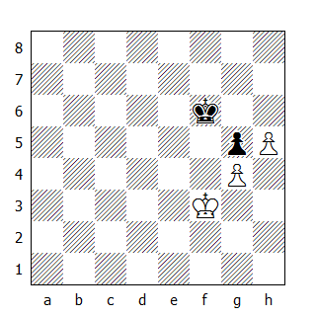

Pur avendo la mossa, il Nero non riesce a salvarsi:

1...Re5 2.Re3 Rf6 3.Rd4 Re6 4.Re4 Rf6 5.Rd5, conquistando la casa critica.

PEDONI UNITI SENZA UN PEDONE LIBERO
(in diagonale arretrata)

In questa tipologia di finale, dove la parte in vantaggio non ha un pedone libero, le possibilità di vittoria sono inferiori e legate quasi sempre alla conquista dell'opposizione. Analizzeremo quelle posizioni dove i due Re sono sulla colonna contigua al pedone arretrato e, per una trattazione sistematica di questo finale, prenderemo come punto di riferimento la colonna sulla quale sono presenti i pedoni bloccati.

PEDONI BLOCCATI SU COLONNA DI TORRE

Il caso più svantaggioso per la parte in vantaggio: anche con la costellazione più favorevole, non è possibile vincere.
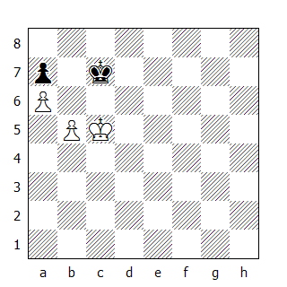

Nella posizione raffigurata dal diagramma, il Nero patta anche se non ha l'opposizione:

1...Rb8 2.Rd6 Ra8 ecc.

Spostando verso il basso la costellazione, il risultato non cambia:
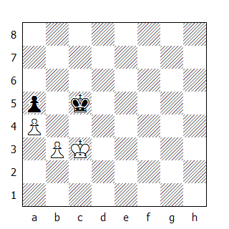

1...Rd5 2.Rd3 Rc5
Minacciando 3...Rb4.

3.Rc3 Rd5 4.b4 axb4+ 5.Rxb4 Rc6 e, come già sappiamo, il pedone non può essere promosso.

PEDONI BLOCCATI SU COLONNA DI CAVALLO

Qui lo scenario cambia radicalmente: come già detto in precedenza, la parte in vantaggio vince se ha l'opposizione, ma se i pedoni sono molto avanzati, può farne anche a meno!
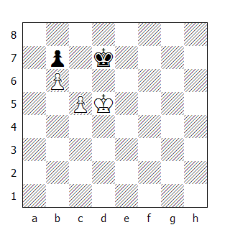

Il diagramma raffigura la stessa posizione vista in precedenza, ma traslata di una colonna verso il centro:

1.Re5! Rc6
Dopo 1...Re7 il Re esce dal quadrato del pedone b6, quindi 2.c6! risulta decisiva.

2.Rd4 Rd7 3.Rd5 Rc8 4.Re6
Mantenendo l'opposizione diagonale.

4...Rd8 5.Rd6 Rc8 6.Re7 Rb8 7.Rd7 Ra8
Speculando su 7.Rc7 (oppure c8) stallo.

8.c6! bxc6 9.Rc7 e vince.

Traslando verso il basso la costellazione, la vittoria è garantita solo dall'opposizione. Vediamo cosa succede con il pedone arretrato in c3:
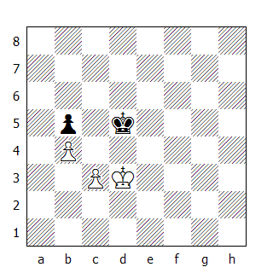

Mossa al Bianco:

1.Re3 Re5 2.Rf3 Rd5
Minacciando 3...Rc4.

3.Re2
Una mossa subdola.

3...Re6!
Il Nero deve ricorrere all'opposizione lontana per salvare il finale. Dopo 3...Rc4? 4.Rd2 Rd5 5.Rd3, il Bianco conquista l'opposizione, mentre non funziona 3...Re4? per 4.Rd2 Rf4 5.Rd3 Re5 6.c4 bxc4+ 7.Rxc4 ecc.

4.Rf3 Rd5 5.Re3 Re5 ecc.

Mossa al Nero:

1...Rc6
Dopo 1...Rd6 si rientra nella variante principale, mentre dopo 1...Re6 oppure 1...Re5, 2.c4 risulta decisiva.

2.Re4 Rd6 3.Rd4, conquistando la casa critica e5.

PEDONI BLOCCATI SULLE ALTRE COLONNE

Per quanto riguarda le altre colonne, vale quanto detto in precedenza: in pratica, se il pedone bloccato del Bianco si trova sulla terza, quarta o quinta traversa si vince con l'opposizione, in caso contrario il finale è patto.

Vediamo un esempio che illustra come ci si deve difendere in posizioni con la costellazione al centro della scacchiera:
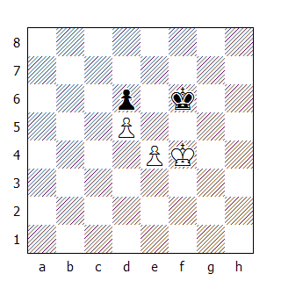

1.Rg4 Rg6 2.Rh4 Rf6
E' anche possibile 2...Rf7, dato che dopo 3.Rh5 Rf6 il Re Nero è in grado di attaccare il pedone in e4 e quindi dopo la forzata 4.Rg4, 4…Rg6 riconquista l'opposizione.

3.Rg3 Rg7 4.Rg2 Rg8
Si può mantenere l'opposizione anche giocando 4...Rg6 5.Rf2 Rf6 , tuttavia il Nero deve stare attento: infatti dopo 6.Re2, non potendo mantenere l'opposizione con 6. ..Re6, deve proseguire con 6...Re7! (e non 6...Re5? 7.Re3 oppure 6...Rf7? 7.Rf3) 7.Re3 Re8! 8.Rd4 Rd8 ecc.

5.Rg1 Rg7 6.Rf1 Rf7 7.Re2
Oppure 7.Rf2 Rf6 8.Rf3 Rf7 ecc.

7...Re8
Un dettaglio interessante: nelle colonne dove sono presenti i pedoni, l'opposizione perde talvolta parte della sua importanza. Per esempio, in questa posizione è possibile per il Nero proseguire anche con 7...Re7, in quanto dopo 8.Re3 è vero che perde l'opposizione, ma il Bianco non è in grado di mantenerla a causa del pedone in e4. Quindi visto che dopo 8...Re8! non è possibile proseguire con 9.Re4, qualsiasi mossa giochi il Bianco, il Nero potrà riacquistare l'opposizione.

Comunque, onde evitare inutili complicazioni, laddove è possibile è sempre meglio mantenerla.

8.Rd2 Rd8 9.Rc2 Rc8
Anche in questo caso è possibile abbandonare momentaneamente l'opposizione: 9...Rc7 10.Rc3 Rc8 11.Rc4 Rc7 ecc.

10.Rb2 Rb8 11.Rb3 Rb7 12.Ra3 Ra7
Un'ultima considerazione: bisogna ricordare che l'opposizione serve al Nero per impedire che il Re nemico sia in grado di conquistare una delle case critiche del pedone bloccato. In questo caso, mantenere l'opposizione virtuale con 12...Rc7? sarebbe un grave errore, dato che dopo 13.Ra4 Rc8 14.Ra5 Rc7 15.Ra6, il Bianco entra nel campo critico del pedone d6.

13.Ra4 Ra6 ecc.

Se il pedone bloccato è invece sulla sesta traversa, si vince indipendentemente dall'opposizione, con un'unica eccezione: con i pedoni bianchi in g6 e h5, se il Re Nero raggiunge la casa g8, la patta è assicurata. Nella posizione raffigurata dal diagramma qui sotto (mossa al Nero) possiamo invece ammirare un altro metodo vincente:
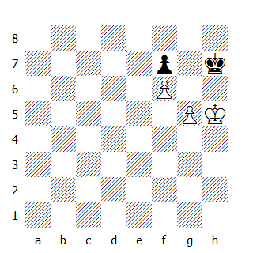

1...Rh8
Una variante curiosa dopo 1...Rg8 2.g6 Rh8 è 3.gxf7! (altrettanto vincente è 3.g7+ Rg8 4.Rg5 e il Re Bianco si trasferisce sul lato di Donna per catturare il pedone f7) 3...Rh7 4.Rg5! (ma non 4.f8D?? oppure 4.f8T?? stallo!, mentre 4.f8C+! oppure 4.f8A! conducono alla vittoria) 4...Rh8 5.f8D+ e matto alla prossima.

2.g6!
Va bene anche 2.Rh6 Rg8 3.g6, rientrando nelle varianti viste alla nota precedente.

2...fxg6+ 3.Rh6! g5
Oppure 3...Rg8 4.Rxg6, conquistando l'opposizione.

4.f7! e matto alla prossima.

Finora abbiamo analizzato delle posizioni in cui la costellazione pedonale era virtualmente bloccata, in quanto il pedone mobile sarebbe stato catturato una volta spinto in avanti. Ma cosa succede se questo stesso pedone si trova in una posizione più arretrata e quindi è libero di muoversi? In tal caso ne trae vantaggio l'attaccante, che vede aumentare notevolmente le possibilità di vittoria; per esempio, tutte le posizioni precedentemente analizzate che dipendevano dall'opposizione ora risultano a lui favorevoli, vista la possibilità di guadagnare uno o più tempi.

Vediamo un esempio tratto da uno studio di Kling:
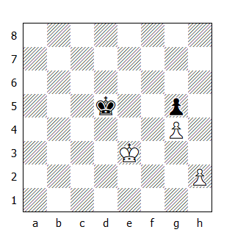

In questa posizione il Re Nero sembra contrastare efficacemente l'ingresso del collega in quarta traversa - se però ciò avvenisse, l'opposizione potrebbe rivelarsi decisiva.

1.Rf3
E' evidente che dopo 1.Rd3 Re5 2.Rc4 il Bianco non può vincere. Anche dopo 1.h3 le cose non cambiano, quindi l'unica alternativa sensata è la mossa del testo.

1...Re5
Il Nero deve fare i conti con un'eventuale spinta del pedone in h4, quindi non può allontanarsi troppo. Dopo 1...Rd4? 2.Rg3 Re5 3.h4 gxh4+ 4.Rxh4 non è in grado di impedire al Re avversario di raggiungere la casa critica h6.

2.Rg3 Rf6
Naturalmente dopo 2...Re4 segue 3.h4 gxh4+ 4.Rxh4 ecc.

3.Rf2!
La triangolazione, insieme alla mossa in più offerta dal pedone in h2, risulta decisiva.

3...Re5 4.Rf3! Rd5
Cercando disperatamente di mantenere l'opposizione. Il tempo in più a disposizione del Bianco mostra la sua importanza dopo 4...Rf6 5.Re4 Re6 6.h3 ecc.

5.Rg3 Re5 6.h4 gxh4+ 7.Rxh4 Rf6 8.Rh5 e vince.

PEDONI UNITI MA NON BLOCCATI

In questa tipologia di finale, la parte che si trova in vantaggio ha delle ottime possibilità di vittoria; la strategia per l'attaccante prevede innanzitutto il trasferimento del Re sul lato dove è presente il pedone non bloccato.

Prendiamo come riferimento la posizione con i pedoni bianchi in c4 e d4 e quello nero in c6, coi Re in e4 ed e6:
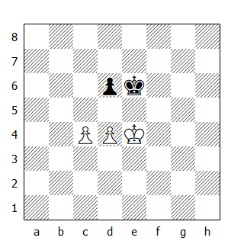

Se la mossa fosse al Nero, potrebbe pareggiare facilmente proseguendo con 1... d5+!, ma se la mossa è al Bianco, egli soccombe:

1.Rd3
E' possibile anche rientrare in una costellazione simile a quelle viste precedentemente dopo 1.Rf4 Rf6 2.d5!; comunque, se il Nero prosegue con la linea migliore, si rientra nella variante principale. Per esempio 2...Rg6 (il Bianco conquista la casa critica dopo 2...Rf7 3.Rf5 Re7 4.Rg6) 3.Re4 (il Re Nero ha precluso l'accesso al campo critico alla destra del pedone, ma si è allontanato da quello alla sua sinistra) 3...Rf6 4.Rd3 Re7 5.Rc3 Rd7 6.Rb4 Rc7 7.Ra5 (opposizione diagonale) 7...Rb7 8.Rb5 Rc7 9.Ra6, conquistando la casa critica.

1...Rd7 2.Rc3 Rc7 (oppure 2...Rc6) 3.Rb4 Rb6 4.d5! e il Nero è perduto; per esempio 4...Ra6 (4...Rc7 rientra nella variante precedente) 5.c5 dxc5+ 6.Rxc5 ecc.

Da quanto visto nell'esempio precedente si potrebbe pensare che - tutto sommato - non ci sia differenza fra le due tecniche utilizzate per ottenere la vittoria (la spinta del pedone immediata o solo dopo aver effettuato l'aggiramento col Re); in realtà non è così.

Proviamo a spostare tutta la costellazione di due colonne verso destra:
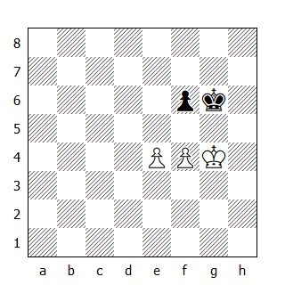

1.Rf3
Se il Bianco incautamente spingesse subito il pedone 1.f5+?, il Nero impedirebbe l'accesso al Bianco proseguendo con 1...Rg7! pattando, visto che dopo 2.Rf3 gli basta mantenere l'opposizione: 2...Rf7 3.Re3 Re7 4.Rd4 Rd6 5.Rc3 Rc7 (ma non 5...Rc5? 6.Rd3 e vince).

1...Rf7 2.Re3 Re7 3.Rd4 Rd6 e solo adesso 4.f5.

Quindi, onde evitare spiacevoli sorprese, in simili posizioni meglio posizionare al giusto posto il Re, prima di spingere il fante!

Abbiamo visto che spostando la costellazione verso destra il risultato non cambia, tuttavia se la spostiamo a sinistra (quindi coi pedoni bianchi in b4 e c4 e quello nero in c6), il Nero riesce a pattare:
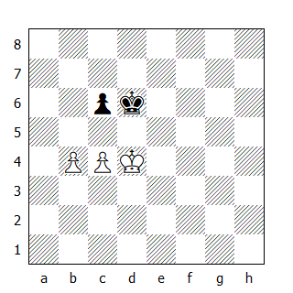
Studio di Max Euwe

1.c5+
In questo caso, il tentativo di aggiramento non ha successo per mancanza di spazio: 1.Rc3 Rc7 2.Rb3 Rb7 3.Ra4 Ra6 e adesso 4.c5 non funziona per 4...Rb7! e il Bianco non può prendere l'opposizione diagonale.

1...Re6 2.Re4
Il Bianco ottiene l'opposizione, tuttavia il Nero può proseguire con

2...Rf6!
dato che il suo Re rimane nel quadrato del pedone c5. Se adesso 3.Rf5 seguirebbe 3...Re6, quindi è praticamente forzata

3.b5
ma dopo

3...cxb5 4.Rd5 (4.c6 Re6) 4...b4 5.Rc4 Re6 6.Rxb4 Rd7 la patta, come ormai ben sappiamo, è acquisita.

Questa costellazione (con il pedone del difensore sulla colonna 'c') è sempre patta, con un'eccezione: quando il fante si trova sulla traversa iniziale. In questo caso, il quadrato dove deve trovarsi il Re Nero per fermare il pedone 'c' del Bianco impedisce al monarca di mantenere l'opposizione:
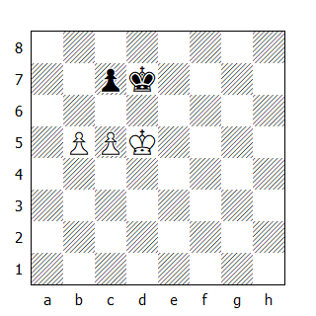

1.c6+ Re7 2.Re5 e adesso, visto che dopo 2...Rf7 3.b5 il pedone promuove, il Re deve arretrare di una traversa 2...Rd8 3.Rf6 Re8 4.Re6 Rd8 5.Rf7, conquistando la casa critica.

La posizione qui sopra raffigurata ci permette anche di definire il risultato delle costellazioni con il pedone del difensore sistemato sulla traversa iniziale: il finale è sempre vinto, con un'eccezione - quando l'attaccante dispone di un pedone su colonna di torre.
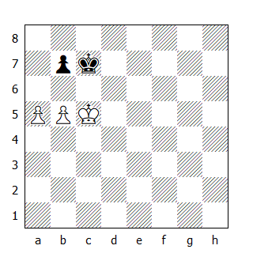

In tal caso al difensore basterà mantenere l'opposizione (e rimanere nel quadrato del pedone) fino a quando l'avversario non si deciderà a spingere il fante; allora potrà assicurarsi la patta sistemando il proprio Re nella casa d'angolo. 1.Rd5 Rd7 2.Re5 Rc7 3.Re6 Rc8 4.Re7 Rc7 5.Re8 Rc8 6.b6 Rb8 7.Rd7 Ra8 ecc.

Se trasliamo verso il basso l'intera costellazione, il risultato non cambia; l'attaccante può vincere questo finale solo se i pedoni non sono troppo avanzati ed è in grado di sistemare il Re davanti a loro.
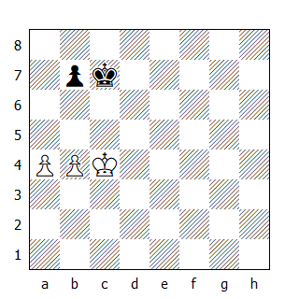

La posizione raffigurata è simile a quella precedente, ma con una sostanziale differenza: i pedoni bianchi sono distanti due traverse dal fante avversario.

1.Rb5!
Oppure 1.Rc5 b6+ 2.Rd5 (ma non 2.Rb5? Rb7 3.Rc4 Rc6 ecc.) 2...Rd7 3.b5 ecc.

1...Rc8 2.Rb6! Rb8 3.a5 Ra8 4.a6 Rb8 5.b5
Evita lo stallo.

5...Ra8 6.axb7+ Rb8 7.Ra6 ecc.

Se è invece il difensore ad avere il pedone sulla colonna di torre, le possibilità di patta aumentano considerevolmente.

Prendiamo come riferimento la costellazione raffigurata nel diagramma; non importa chi deve muovere, la posizione è patta.
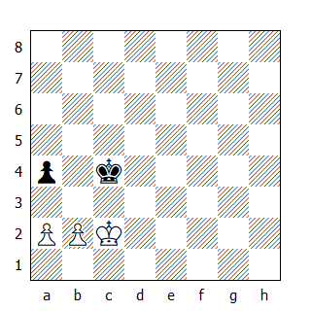

Mossa al Bianco:

1.Rd2 Rd4 2.Re2 a3! 3.b3 Rc3 4.Re3 Rb2 5. b4 Rxa2 6.b5 Rb2 7.b6 a2 8.b7 a1D 9.b8D+ ecc.

Mossa al Nero:

1...Rd4 2.Rd2 Rc4 3.Re3
Dopo 3.a3 al Nero basta mantenere l'opposizione per pattare: 3...Rd4 4.Rc1 Rc5 ecc.

3...a3! 4.b3+ Rc3, rientrando in pratica nella variante esaminata con la mossa al Bianco.

Prima di esaminare cosa succede spostando verso l'alto l'intera costellazione, modifichiamola leggermente sistemando i due Re a salto di cavallo.
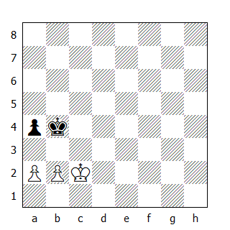

In questo caso, se tocca al Nero muovere, può rientrare nella variante esaminata in precedenza giocando 1...Rc4, pattando. Ma se la mossa è al Bianco, il risultato cambia!

1.Rd3 Rc5
Dopo 1...a3 2.b3 si rientra nel finale con un pedone libero che, come sappiamo, è vinto: 2...Rc5 3.Re4! (3.Rc3 Rb5 4.b4?? Ra4) 3...Rb5 (iIl Bianco conquista l'opposizione anche dopo 3...Rc6 4.Rd4 Rb6 5.Rc4 Ra5 6.Rc5) 4.Rd5 Rb4 5.Rd4 Rb5 6.Rc3 Rc5 7.b4+ ecc.

2.Rc3 Rb5
Dopo 2...a3 segue 3.b4+

3.Rd4!
Dopo l'immediata 3.a3, il Nero conquista l'opposizione con 3...Rc5.

3...Rb4 4.a3+!
Ecco il punto! Il Bianco può sacrificare il pedone b2.

4...Rb3 5.Rc5 Rxb2 6.Rb4 e vince.

Queste considerazioni sono ancora valide se spostiamo la costellazione verso l'alto di una o due traverse, mentre se la spostiamo di tre traverse, la patta è inevitabile - anche con la mossa al Bianco:
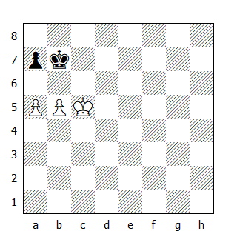

1.Rd6 a6! 2.b6 Rb8, rientrando così in una delle posizioni già analizzate in precedenza nel finale con il pedone libero.

Ritorniamo alla posizione iniziale con i due Re in opposizione, spostandola di una traversa verso l'alto.
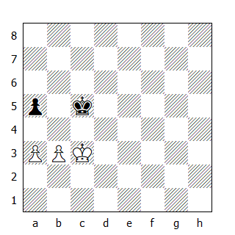

Il risultato in questo caso è diametralmente opposto a quello che abbiamo visto con i Re a salto di cavallo! Quindi se la mossa è al Bianco, il Nero patta, se è al Nero, il Bianco vince.

Mossa al Bianco:

1.Rd3 Rd5 2.a4 Rc5 4.Rc2 Rc6 (oppure 4...Rb4 5.Rb2 Rc5) ecc.

Mossa al Nero:

1...Rd5 2.Rd3 Rc5 3.Re4 a4
Se 3...Rc6 4.Rd4 Rd6 5.a4, conquistando l'opposizione.

4.b4+ Rc4 5.Re5 Rb5
Il contrattacco sul pedone 'a' arriva in ritardo: 5...Rb3 6.b5 Rxa3 7.b6 Rb3 8.b7 ecc.

6.Rd5 Rb6 7.Rc4 Rc6 8.b5+ ecc.

Anche in questo caso il risultato non cambia se si sposta verso l'alto la costellazione di una o due traverse, mentre con il pedone nero sulla traversa iniziale è impossibile vincere, in quanto il Re Nero si rifugia nell'angolo, forzando la patta.

Per concludere il capitolo riguardante il pedone di torre, vediamo una posizione fondamentale per la comprensione di quei finali in cui i pedoni avversari sono distanti fra loro:
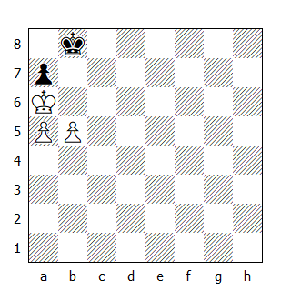

Il Bianco vince se in questa posizione non ha la mossa:

1...Ra8 2.b6 Rb8 (se 2...axb6 3.axb6 Rb8 4.b7) 3.b7

Se invece la mossa è al Bianco, il Nero patta dopo 1.b6 Ra8 2.b7+ Rb8 ecc.

Come abbiamo visto in precedenza, le possibilità di patta per il difensore sono maggiori se riesce a mantenere il suo pedone sulla traversa iniziale, quindi nel prossimo esempio (uno studio di Reuben Fine) il Nero deve astenersi dallo spingere il pedone, per rendere il compito del Bianco il più complicato possibile. Per contro il Bianco deve cercare di sistemare il proprio Re in a6, così da poter manovrare i pedoni, in modo tale da raggiungere la posizione appena analizzata:
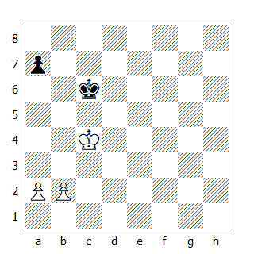

1.Rb4 Rb6 2.a4 Ra6
Vediamo perché spingere il pedone non risolve i problemi del Nero:

Dopo 2...a5+ segue 3.Rc4 Rc6 4.b3, conquistando la casa critica.

Più interessante è 2...a6; dopo 3.Rc4 Ra5 (se 3...Rc6 allora 4.b4) 4.b3 Rb6, il Bianco deve stare attento: 5.Rd5! (e non 5.b4? Rc6 e il Nero patta) 5...Ra5 6.Rc6! (il Bianco entra nel campo critico del pedone nero) 6...Rb4 7.Rb6 a5 (oppure 7...Rxb3 8.a5) 8.Ra6 e vince.

3.a5! Rb7 4.Rb5 Rc7
Anche adesso 4...a6+ è inefficace: 5.Rc5 Rc7 6.b3 (oppure 6.b4) ecc.

5.Ra6
Ecco che il Re ha raggiunto la casa a6: ora il Bianco deve solo contare le mosse dei propri pedoni affinché, quando il monarca nero si trova in a8, egli possa spingere il pedone in b6.

5...Rb8 6.b3!
Naturalmente 6.b4? è un errore - contare per credere!

6...Ra8 7.b4 Rb8 8.b5 Ra8 9.b6 e vince.

